

**Отырар ауданының жайылымдарды басқару және оларды пайдалану жөніндегі 2020-2021 жылдарға арналған жоспарын бекіту туралы**

Мерзімі біткен

Түркістан облысы Отырар аудандық мәслихатының 2020 жылғы 10 маусымдағы № 55/259-VI шешiмi. Түркістан облысының Әдiлет департаментiнде 2020 жылғы 12 маусымда № 5654 болып тiркелдi. Мерзімі өткендіктен қолданыс тоқтатылды

      "Қазақстан Республикасындағы жергілікті мемлекеттік басқару және өзін-өзі басқару туралы" 2001 жылғы 23 қаңтардағы Қазақстан Республикасының Заңының 6 бабының 1 тармағының 15) тармақшасына және "Жайылымдар туралы" 2017 жылғы 20 ақпандағы Қазақстан Республикасының Заңының 8 бабының 1) тармақшасына сәйкес, Отырар ауданының мәслихаты ШЕШІМ ҚАБЫЛДАДЫ:

      1. Отырар ауданының жайылымдарды басқару және оларды пайдалану жөніндегі 2020-2021 жылдарға арналған жоспары қосымшаға сәйкес бекітілсін.

      2. "Отырар ауданының мәслихат аппараты" мемлекеттік мекемесі Қазақстан Республикасының заңнамасында белгіленген тәртіпте:

      1) осы шешімді "Қазақстан Республикасының Әділет Министрлігі Түркістан облысының Әділет департаменті" Республикалық мемлекеттік мекемесінде мемлекеттік тіркелуін;

      2) осы шешімді оны ресми жарияланғаннан кейін Отырар ауданының мәслихатының интернет-ресурсына орналастыруды қамтамасыз етсін.

      3. Осы шешім оның алғашқы ресми жарияланған күнінен кейін күнтізбелік он күн өткен соң қолданысқа енгізіледі.

|  |
| --- |
| *Отырар аудандық мәслихаты* |
| *сессиясының төрағасы* | *Ж. Нуров* |
| *Отырар аудандық* |
| *мәслихатының хатшысы* | *М. Манапов* |

|  |  |
| --- | --- |
|  | Отырар ауданының мәслихатының 10 маусымдағы 2020 жылғы № 55/259-VI шешіміне қосымша |

**Отырар ауданының жайылымдарды басқару және оларды пайдалану жөніндегі 2020-2021 жылдарға арналған жоспары**

      Осы Отырар ауданы бойынша 2020-2021 жылдарға арналған жайылымдарды басқару және оларды пайдалану жөніндегі жоспар (бұдан әрі - Жоспар) Қазақстан Республикасының 2017 жылғы 20 ақпандағы "Жайылымдар туралы", 2001 жылғы 23 қаңтардағы "Қазақстан Республикасындағы жергілікті мемлекеттік басқару және өзін-өзі басқару туралы" Заңдарына, Қазақстан Республикасы Премьер-Министрінің орынбасары – Қазақстан Республикасы Ауыл шаруашылығы министрінің 2017 жылғы 24 сәуірдегі № 173 "Жайылымдарды ұтымды пайдалану қағидаларын бекіту туралы" бұйрығына (Қазақстан Республикасының Әділет министрлігінде 28 сәуір 2017 жылы № 15090 тіркелген), Қазақстан Республикасы Ауыл шаруашылығы министрінің 2015 жылғы 14 сәуірдегі № 3-3/332 "Жайылымдардың жалпы алаңына түсетін жүктеменің шекті рұқсат етілетін нормасын бекіту туралы" (Қазақстан Республикасының Әділет министрлігінде 15 мамыр 2015 жылы № 11064 тіркелген) бұйрығына сәйкес әзірленді.

      Жоспар жайылымдарды ұтымды пайдалану, жемшөпке қажеттілікті тұрақты қамтамасыз ету және жайылымдардың тозу процестерін болғызбау мақсатында қабылданады.

      Жоспар мазмұны:

      1) құқық белгілейтін құжаттар негізінде жер санаттары, жер учаскелерінің меншік иелері және жер пайдаланушылар бөлінісінде әкімшілік-аумақтық бірлік аумағында жайылымдардың орналасу схемасы (картасы);

      2) жайылым айналымдарының қолайлы схемалары;

      3) жайылымдардың, оның ішінде маусымдық жайылымдардың сыртқы және ішкі шекаралары мен алаңдары, жайылымдық инфрақұрылым объектілері белгіленген картасы;

      4) жайылым пайдаланушылардың су тұтыну нормасына сәйкес жасалған су көздерiне (көлдерге, өзендерге, тоғандарға, суару немесе суландыру каналдарына, құбырлы немесе шахталы құдықтарға) қол жеткізу схемасы;

      5) жайылымы жоқ жеке және (немесе) заңды тұлғалардың ауыл шаруашылығы жануарларының мал басын орналастыру үшін жайылымдарды қайта бөлу және оны берілетін жайылымдарға ауыстыру схемасы;

      6) ауылдық округ маңында орналасқан жайылымдармен қамтамасыз етілмеген жеке және (немесе) заңды тұлғалардың ауыл шаруашылығы жануарларының мал басын шалғайдағы жайылымдарға орналастыру схемасы;

      7) ауыл шаруашылығы жануарларын жаюдың және айдаудың маусымдық маршруттарын белгілейтін жайылымдарды пайдалану жөніндегі күнтізбелік графигі;

      8) тиісті әкімшілік-аумақтық бірлікте жайылымдарды ұтымды пайдалану үшін қажетті өзге де талаптарды қамтуға тиіс.

      Жоспар жайылымдарды геоботаникалық зерттеп-қараудың жай-күйі туралы мәліметтер, ветеринариялық-санитариялық объектілер туралы мәліметтер, иелерін-жайылым пайдаланушыларды, жеке және (немесе) заңды тұлғаларды көрсете отырып, ауыл шаруашылығы жануарлары мал басының саны туралы деректер, ауыл шаруашылығы жануарларының түрлері мен жыныстық жас топтары бойынша қалыптастырылған үйірлердің, отарлардың, табындардың саны туралы деректер, шалғайдағы жайылымдарда жаю үшін ауыл шаруашылығы жануарларының мал басын қалыптастыру туралы мәліметтер, екпе және аридтік жайылымдарда ауыл шаруашылығы жануарларын жаю ерекшеліктері, малды айдап өтуге арналған сервитуттар туралы мәліметтер, мемлекеттік органдар, жеке және (немесе) заңды тұлғалар берген өзге де деректер ескеріле отырып қабылданды.

      Отырар ауданының барлық жер көлемі 1 675 743 гектарды құрайды. Барлық ауыл шаруашылығы алқаптарының жиынтығы 640 260 гектар, оның ішінде егістік жерлер 45 986 гектар, суармалы егістік 45 986 гектар, көп жылдық өсімдіктер 433 гектар, шабындық жерлер 1296 гектар, жайылымдар 592 544 гектар.

      Жер санаттары бойынша:

      ауыл шаруашылық мақсаттары бойынша пайдаланатын жерлері 640 260 гектар;

      елді мекендердің жерлері 28572 гектар;

      өнеркәсіп, көлік байланыс, қорғаныс және ауыл шаруашылық емес басқа мақсаттарда пайдаланатын жерлер 7450 гектар;

      ерекше қорғаудағы табиғи аумақтардың жерлері 34 149 гектар;

      орман қорының жерлері 827 473 гектар;

      су қорының жерлері 10013 гектар;

      арнайы жер қоры 124 537 гектар.

      Әкімшілік-аумақтық бөлініс бойынша Отырар ауданда 13 ауылдық округтер, 38 ауылдық елді - мекендер орналасқан.

      Ауыл шаруашылығы:

      Ауданның ауыл шаруашылығына жарамды жерінің аумағы 640 260 гектар. Оның ішінде егістік жерлер 45 986 гектар, оның ішінде суармалы егістік 45 986 гектар, көп жылдық ағашты өсімдіктер 433 гектар, шабындық жерлер 1296 гектар, жайылымдық 592 544 гектар.

      Отырар ауданы бойынша ірі қара-53 128, қой-ешкі-356 715, жылқы-17 597, түйе-7581 басқа жетті.

      Отырар ауданының ауыл шаруашылығы жануарлары мал басының саны мен табиғи жайылымдарды қажет ететін мал басының ауыл және поселка кесіндісі бойынша мәліметі:

|  |  |  |  |  |  |
| --- | --- | --- | --- | --- | --- |
| № | Ауыл округі | Түйе | Ірі қара мал | Уақ мал | Жылқы |
| 1 | 2 | 3 | 4 | 5 | 6 |
| 1 | Аққұм | 0 | 3227 | 18817 | 641 |
| 2 | Ақтөбе | 0 | 2535 | 19509 | 1803 |
| 3 | Балтакөл | 53 | 4309 | 24426 | 986 |
| 4 | Көксарай | 726 | 4750 | 34953 | 1750 |
| 5 | Қарақоңыр | 1456 | 4018 | 45998 | 1912 |
| 6 | Қарғалы | 31 | 4250 | 30455 | 1231 |
| 7 | Қоғам | 245 | 3970 | 21694 | 1243 |
| 8 | Маяқұм | 3555 | 7097 | 77447 | 3086 |
| 9 | Отырар | 591 | 4510 | 25136 | 1641 |
| 10 | Талапты | 12 | 6267 | 16137 | 1373 |
| 11 | Темір | 0 | 1956 | 8876 | 336 |
| 12 | Шәуілдір | 0 | 2233 | 3896 | 659 |
| 13 | Шілік | 912 | 4006 | 29371 | 936 |
|  | Барлығы | 7581 | 53128 | 356715 | 17597 |

      Төрт түлік малды жайылымдық жерлермен қамтылу деңгейі.

|  |  |  |  |  |  |  |  |  |  |
| --- | --- | --- | --- | --- | --- | --- | --- | --- | --- |
| № | Ауыл округтер саны | | Ауыл округтеріндегі жалпы жайылымның жер көлемі, гектар | | Мал басы мен қажетті жайылымдық жер көлемі, гектар | | | | |
| Түйе | Норма, гектар | | Қажетті жайылым, гектар | Жылқы |
| 1 | 2 | | 3 | | 4 | 5 | | 6 | 7 |
| 1 | Аққұм | | 40464 | | 0 | 12 | | 0 | 641 |
| 2 | Ақтөбе | | 20201 | | 0 | 12 | | 0 | 1803 |
| 3 | Балтакөл | | 61686 | | 53 | 12 | | 636 | 986 |
| 4 | Көксарай | | 207664 | | 726 | 12 | | 8712 | 1750 |
| 5 | Қарақоңыр | | 108381 | | 1456 | 12 | | 17472 | 1912 |
| 6 | Қарғалы | | 63342 | | 31 | 12 | | 372 | 1231 |
| 7 | Қоғам | | 5895 | | 245 | 12 | | 2940 | 1243 |
| 8 | Маяқұм | | 98881 | | 3555 | 12 | | 42660 | 3086 |
| 9 | Отырар | | 12393 | | 591 | 12 | | 7092 | 1641 |
| 10 | Талапты | | 17954 | | 12 | 12 | | 144 | 1373 |
| 11 | Темір | | 0 | | 0 | 12 | | 0 | 336 |
| 12 | Шәуілдір | | 0 | | 0 | 12 | | 0 | 659 |
| 13 | Шілік | | 37138 | | 912 | 12 | | 10944 | 936 |
|  | Барлығы | | 673997 | | 7581 | 12 | | 90972 | 17597 |
| Норма, гектар | | Қажетті жайылым, гектар | Ірі қара мал | | Норма, гектар | Қажетті жайылым, гектар | | Уақ мал | Норма, гектар |
| 7 | | 8 | 9 | | 10 | 11 | | 12 | 13 |
| 9 | | 5769 | 3227 | | 8,0 | 25816 | | 18817 | 2 |
| 9 | | 16227 | 2535 | | 8,0 | 20280 | | 19509 | 2 |
| 9 | | 8874 | 4309 | | 8,0 | 34472 | | 24426 | 2 |
| 9 | | 15750 | 4750 | | 8,0 | 38000 | | 34953 | 2 |
| 9 | | 17208 | 4018 | | 8,0 | 32144 | | 45998 | 2 |
| 9 | | 11079 | 4250 | | 8,0 | 34000 | | 30455 | 2 |
| 9 | | 11187 | 3970 | | 8,0 | 31760 | | 21694 | 2 |
| 9 | | 27774 | 7097 | | 8,0 | 56776 | | 77447 | 2 |
| 9 | | 14769 | 4510 | | 8,0 | 36080 | | 25136 | 2 |
| 9 | | 12357 | 6267 | | 8,0 | 50136 | | 16137 | 2 |
| 9 | | 3024 | 1956 | | 8,0 | 15648 | | 8876 | 2 |
| 9 | | 5931 | 2233 | | 8,0 | 17864 | | 3896 | 2 |
| 9 | | 8424 | 4006 | | 8,0 | 32048 | | 29371 | 2 |
| 9 | | 158373 | 53128 | | 8,0 | 425024 | | 356715 | 2 |
| Қажетті жайылым, гектар | | | | Жалпы қажет жайылым жер көлемі | | | Аудандағы жалпы жайылыммен, қажетті жайылымның айырмасы (+-) | | |
| 14 | | | | 15 | | | 16 | | |
| 37634 | | | | 69219 | | | -28755 | | |
| 39018 | | | | 75525 | | | -55324 | | |
| 48852 | | | | 92834 | | | -31148 | | |
| 69906 | | | | 132368 | | | 75296 | | |
| 91996 | | | | 158820 | | | 50439 | | |
| 60910 | | | | 106361 | | | -43019 | | |
| 43388 | | | | 89275 | | | -83380 | | |
| 154894 | | | | 282104 | | | -183223 | | |
| 50272 | | | | 108213 | | | -95820 | | |
| 32274 | | | | 94911 | | | -76957 | | |
| 17752 | | | | 36424 | | | -36424 | | |
| 7792 | | | | 31587 | | | -31587 | | |
| 58742 | | | | 110158 | | | -73020 | | |
| 713430 | | | | 1387799 | | | -713802 | | |

      Жұртшылық шаруашылық малдарына қызмет көрсететін ветеринариялық-санитарлық объектілер: мал дәрігерлік пунктері-11, мал тоғыту орындары-26, Жасанды қашырым пунктері-23, биотермиялық шұңқырлар саны-22 туралы мәлімет.

      Ветеринариялық-санитариялық объектілер туралы мәлімет.

|  |  |  |  |  |  |
| --- | --- | --- | --- | --- | --- |
| № | Ауыл округі | Мал дәрігерлік пунктері | Мал тоғыту орындары | Жасанды қашырым пунктері | Биотермиялық шұңқырлар |
| 1 | Аққұм | 1 | 1 | 1 | 1 |
| 2 | Ақтөбе | 0 | 3 | 1 | 1 |
| 3 | Балтакөл | 1 | 3 | 3 | 3 |
| 4 | Көксарай | 1 | 3 | 3 | 2 |
| 5 | Қарақоңыр | 1 | 3 | 1 | 2 |
| 6 | Қарғалы | 1 | 2 | 2 | 2 |
| 7 | Қоғам | 1 | 2 | 3 | 2 |
| 8 | Маяқұм | 1 | 2 | 1 | 2 |
| 9 | Отырар | 1 | 1 | 1 | 1 |
| 10 | Талапты | 1 | 2 | 4 | 2 |
| 11 | Темір | 0 | 2 | 0 | 1 |
| 12 | Шәуілдір | 1 | 1 | 1 | 1 |
| 13 | Шілік | 1 | 1 | 2 | 2 |
|  | Барлығы | 11 | 26 | 23 | 22 |

      Жайылым жерлердің құрғақ массасының орташа түсімділігі 5,3 центнер/гектарына, азықтық бірлігі 3,1 центнер/гектарына.

      Табиғи жем-шөп алқаптарындағы жайылымдардың түсімділігі (центнер/гектарына) мен азықтық бірлігіне баға беру төмендегі көрсеткіштермен жүргізілді.

|  |  |  |  |  |  |
| --- | --- | --- | --- | --- | --- |
| Жайылымды  маусымдық  пайдалану ұсынысы | Азықтық бірлік бойынша жайылым сапасының өнімділігі (центнер/гектарына) | | | | |
| жақсы | ортадан жоғары | орта | ортадан төмен | жаман |
| 1 | 2 | 3 | 4 | 5 | 6 |
| Көктемгі-жаздық, күздік - жаздық | 11,0 жоғары | 7,0-11,0 | 4,0-6,9 | 2,0-3,9 | 2,0 төмен |
| Көктемдік | 7,5 жоғары | 5,5-7,5 | 3,0-5,4 | 1,5-2,9 | 1,5 төмен |
| Күздік | 3,0-4,0 | 2,0-2,9 | 1,0-1,9 | - | 1,0 төмен |
| Көктемдік-күздік | Екі маусым бойынша бағаланады, көктемдік-күздік | | | | |

      Жем-шөп қорының құнарлығы төмендегі көрсеткіштер бойынша бағаланады:

|  |  |  |  |
| --- | --- | --- | --- |
| Жайылымды маусымдық пайдалану ұсынысы | Жем-шөптің құнарлығы  (100 килограм құрғақ шөптегі азықтық бірліктің көлемі) | | |
| жақсы | орта | жаман |
| 1 | 2 | 3 | 4 |
| Көктемдік | 68-ден жоғары | 51-69 | 51-ден төмен |
| Көктемгі-жаздық, күздік-жаздық | 50-ден жоғары | 40-50 | 40-тан төмен |
| Күздік | 40-тан жоғары | 30-40 | 30-дан төмен |

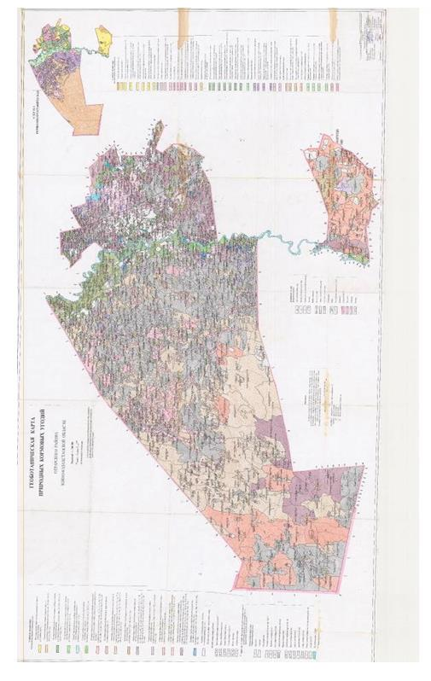

      1. Аққұм ауыл округі

      Орталығы–Аққұм ауылы.

      Елді мекендері-Аққұм.

      Халық саны - 1922 адам.

      Округтің барлық жер көлемі-311382 гектар.

      Оның ішінде:

      ауыл шаруашылық жер-38868,1 гектар;

      жалпы егістік-7463,3 гектар.

      суғармалы жер -7463,3 гектар;

      жайылымдық жер -31405 гектар.

      Елді мекен бойынша ауыл шаруашылығы жануарлары мал басының саны туралы деректер.

|  |  |  |  |  |  |
| --- | --- | --- | --- | --- | --- |
| № | Елді мекендер | Түйе | Жылқы | Ірі қара мал | Уақ мал |
| 1 | Аққұм | - | 641 | 3227 | 18817 |
|  | Барлығы | - | 641 | 3227 | 18817 |

      Ветеринариялық-санитариялық объектілер туралы мәлімет:

|  |  |  |  |  |  |
| --- | --- | --- | --- | --- | --- |
| № | Елді мекендер | Мал дәрігерлік пунктері | Мал тоғыту орындары | Жасанды қашырым пунктері | Биотермиялық шұңқырлар |
| 1 | Аққұм | 1 | 1 | 1 | 1 |
|  | Барлығы | 1 | 1 | 1 | 1 |

      Ауыл шаруашылығы жануарларын жаюдың және айдаудың маусымдық маршурттарын белгілейтін жайылымдарды пайдалану жөніндегі күнтізбелік графигі. Сонымен қатар жайылымның кезеңінің ұзақтығы:

|  |  |  |  |
| --- | --- | --- | --- |
| № | Таулы аймаққа малдардың айдап шығарылу мерзімі | Таулы аймаққа шығарылған малдардың қайтарылу мерзімі | Ескерту |
| 1 | Сәуір-мамыр | Тамыз-қыркүйек |  |

      Ауыл шаруашылығы жануарларының мал басына шаққандағы жайылымның қажеттілігі туралы кестесі:

|  |  |  |  |  |  |  |  |  |
| --- | --- | --- | --- | --- | --- | --- | --- | --- |
| № | Елді мекендер | | Елді мекендердегі жалпы жайылымның жер көлемі, гектар | | Мал басы мен қажетті жайылымдық жер көлемі, гектар | | | |
| Жылқы | Норма,  гектар | Қажетті жайылым, гектар | Ірі қара мал |
| 1 | 2 | | 3 | | 4 | 5 | 6 | 7 |
| 1 | Аққұм | | 40464 | | 641 | 9,0 | 5769 | 3227 |
|  | Барлығы | | 40464 | | 641 | 9,0 | 5769 | 3227 |
| Норма  гектар | | Қажетті жайылым, гектар | | Уақ мал | Норма, гектар | Қажетті жайылым, гектар | Жалпы қажет жайылым жер көлемі, гектар | Елді мекендердің жалпы жайылыммен қажетті жайылымның айырмасы, (-,+) |
| 8 | | 9 | | 10 | 11 | 12 | 13 | 14 |
| 8,0 | | 25816 | | 18817 | 2 | 37634 | 69219 | -28755 |
| 8,0 | | 25816 | | 18817 | 2 | 37634 | 69219 | -28755 |

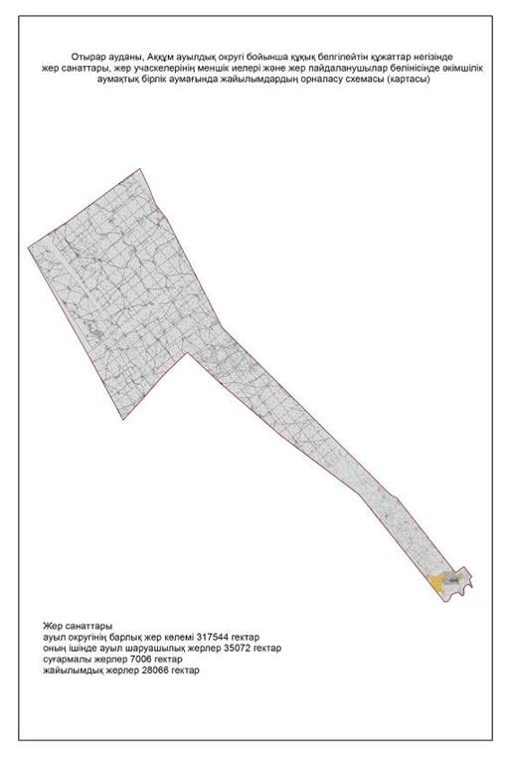

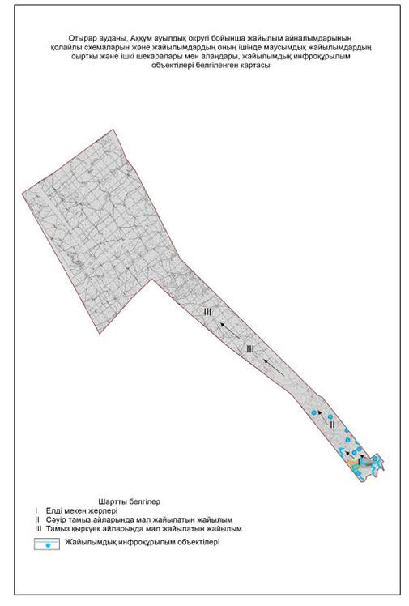

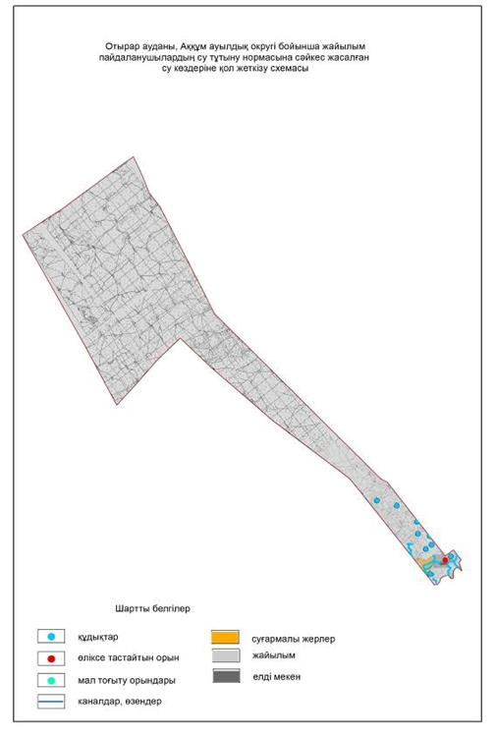

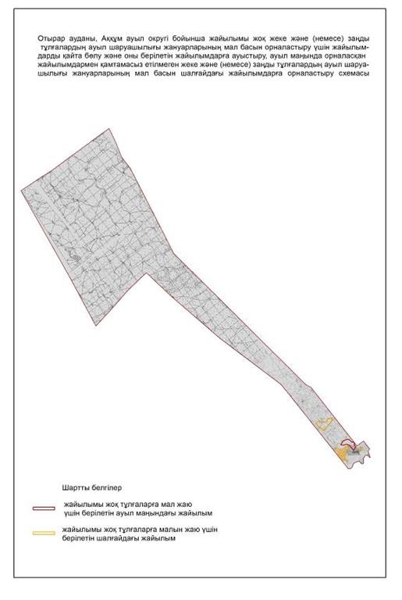

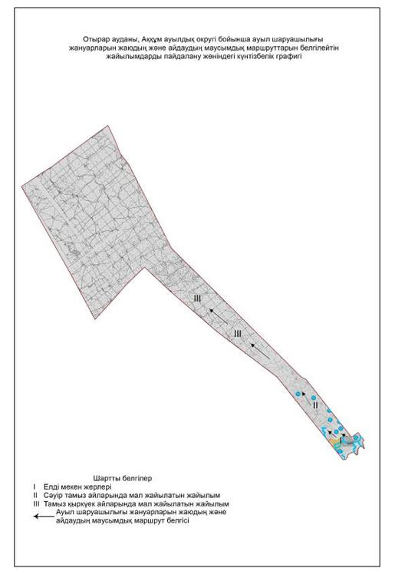

      2. Ақтөбе ауыл округі

      Орталығы – Ақтөбе ауылы.

      Елді мекендері-Ақтөбе.

      Халық саны-1864 адам.

      Округтің барлық жер көлемі-26867 гектар.

      Оның ішінде:

      ауыл шаруашылық жер-24006,3 гектар;

      жалпы егістік-4202,3 гектар;

      суғармалы жер-4202,3 гектар;

      көп жылдық екпелер-46 гектар;

      жайылым жер-19757 гектар;

      шабындық жер-1 гектар.

      Елді мекен бойынша ауыл шаруашылығы жануарлары мал басының саны туралы деректер.

|  |  |  |  |  |  |
| --- | --- | --- | --- | --- | --- |
| № | Елді мекендер | Түйе | Жылқы | Ірі қара мал | Уақ мал |
| 1 | Ақтөбе | - | 1803 | 2535 | 19509 |
|  | Барлығы | - | 1803 | 2535 | 19509 |

      Ветеринариялық-санитариялық объектілер туралы мәлімет:

|  |  |  |  |  |  |
| --- | --- | --- | --- | --- | --- |
| № | Елді мекен | Мал дәрігерлік пунктері | Мал тоғыту орындары | Жасанды қашырым пунктері | Биотермиялық шұңқырлар |
| 1 | Ақтөбе | - | 3 | 1 | 1 |
|  | Барлығы | - | 3 | 1 | 1 |
|  | | | | | |

      Ауыл шаруашылығы жануарларын жаюдың және айдаудың маусымдық маршурттарын белгілейтін жайылымдарды пайдалану жөніндегі күнтізбелік графигі. Сонымен қатар жайылымның кезеңінің ұзақтығы:

|  |  |  |  |
| --- | --- | --- | --- |
| № | Таулы аймаққа малдардың айдап шығарылу мерзімі | Таулы аймаққа шығарылған малдардың қайтарылу мерзімі | Ескерту |
| 1 | Сәуір-мамыр | Тамыз-қыркүйек |  |

      Ауыл шаруашылығы жануарларының мал басына шаққандағы жайылымның қажеттілігі туралы кестесі:

|  |  |  |  |  |  |  |  |  |  |
| --- | --- | --- | --- | --- | --- | --- | --- | --- | --- |
| № | Елді мекен | Елді мекендердегі жалпы жайылымның жер көлемі, гектар | | Мал басы мен қажетті жайылымдық жер көлемі, гектар | | | | | |
| Жылқы | | | Норма, гектар | Қажетті жайылым, гектар | Ірі қара |
| 1 | 2 | 3 | | 4 | | | 5 | 6 | 7 |
| 1 | Ақтөбе | 20201 | | 1803 | | | 9,0 | 16227 | 2535 |
|  | Барлығы | 20201 | | 1803 | | | 9,0 | 16227 | 2535 |
| Норма,  гектар | Қажетті жайылым, гектар | Уақ мал | Норма,  гектар | | Қажетті жайылым, гектар | Жалпы қажет жайылым жер көлемі, гектар | | Елді мекендердің жалпы жайылыммен қажетті жайылымның айырмасы, (-,+) | |
| 8 | 9 | 10 | 11 | | 12 | 13 | | 14 | |
| 8 | 20280 | 19509 | 2 | | 39018 | 75525 | | -55324 | |
| 8 | 20280 | 19509 | 2 | | 39018 | 75525 | | -55324 | |

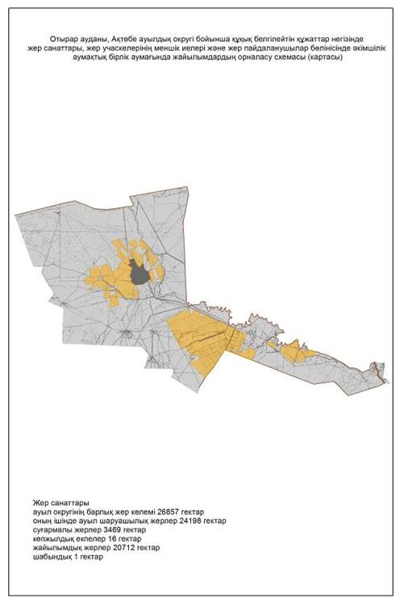

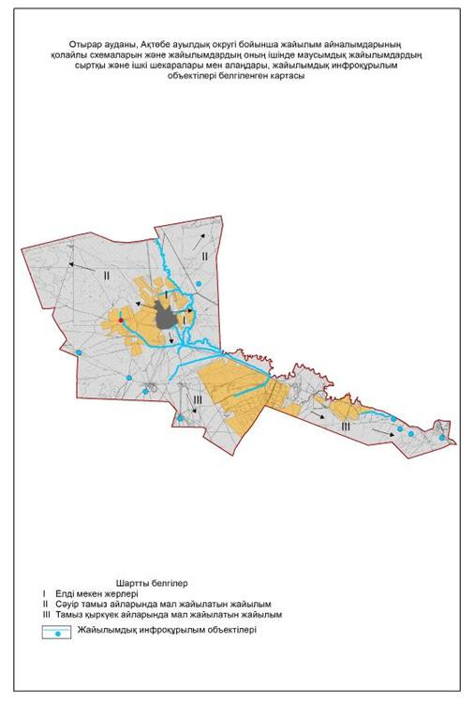

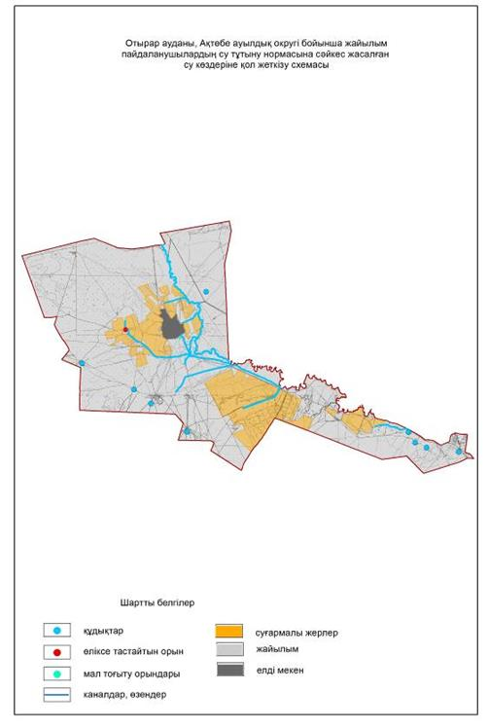

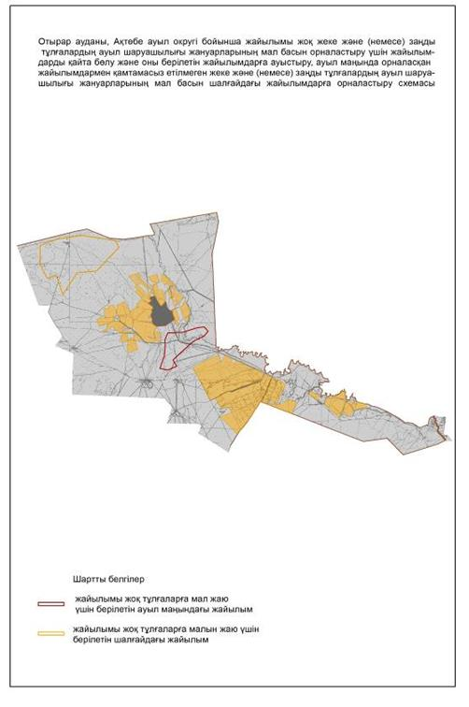

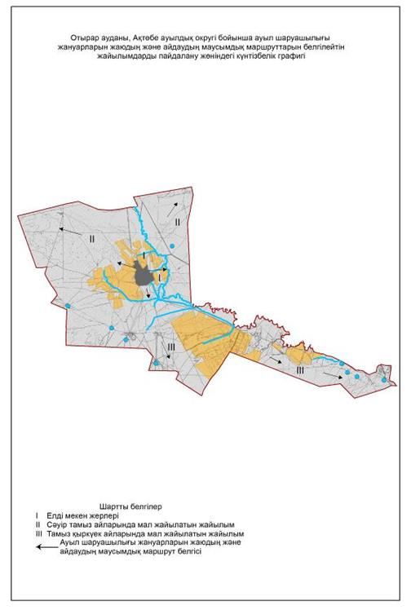

      3. Балтакөл ауыл округі

      Орталығы – Балтакөл ауылы.

      Елді мекендері-Балтакөл, Көлқұдық, Ақкөл.

      Халық саны-4399 адам.

      Округтің барлық жер көлемі-247394 гектар.

      Оның ішінде:

      ауыл шаруашылық жерлер-36000,5 гектар;

      жалпы егістік-4955 гектар;

      суғармалы жер-4955 гектар;

      шабындық жер-152 гектар;

      жайылымдық жер-30897 гектар.

      Елді мекен бойынша ауыл шаруашылығы жануарлары мал басының саны туралы деректер:

|  |  |  |  |  |  |
| --- | --- | --- | --- | --- | --- |
| № | Елді мекен | Түйе | Жылқы | Ірі қара мал | Уақ мал |
| 1 | Балтакөл | 30 | 636 | 2642 | 18485 |
| 2 | Көлқұдық | 14 | 190 | 997 | 4067 |
| 3 | Ақкөл | 9 | 160 | 670 | 1874 |
|  | Барлығы | 53 | 986 | 4309 | 24426 |

      Ветеринариялық-санитариялық объектілер туралы мәлімет:

|  |  |  |  |  |  |
| --- | --- | --- | --- | --- | --- |
| № | Елді мекен | Мал дәрігерлік пунктері | Мал тоғыту орындары | Жасанды қашырым пунктері | Биотермиялық шұңқырлар |
| 1 | Балтакөл | 1 | 1 | 2 | 2 |
| 2 | Көлқұдық | - | 1 | 1 | 1 |
| 3 | Ақкөл | - | 1 | - | - |
|  | Барлығы | 1 | 3 | 3 | 3 |

      Ауыл шаруашылығы жануарларын жаюдың және айдаудың маусымдық маршурттарын белгілейтін жайылымдарды пайдалану жөніндегі күнтізбелік графигі. Сонымен қатар жайылымның кезеңінің ұзақтығы:

|  |  |  |  |
| --- | --- | --- | --- |
| № | Таулы аймаққа малдардың айдап шығарылу мерзімі | Таулы аймаққа шығарылған малдардың қайтарылу мерзімі | Ескерту |
| 1 | Сәуір-мамыр | Тамыз-қыркүйек |  |

      Ауыл шаруашылығы жануарларының мал басына шаққандағы жайылымның қажеттілігі туралы кестесі:

|  |  |  |  |  |  |  |  |  |  |
| --- | --- | --- | --- | --- | --- | --- | --- | --- | --- |
| № | Елді мекен | | Елді мекендердегі жалпы жайылымның жер көлемі, гектар | | Мал басы мен қажетті жайылымдық жер көлемі, гектар | | | | |
| Түйе | | Норма,  гектар | Қажетті жайылым, гектар | Жылқы |
| 1 | 2 | | 3 | | 4 | | 5 | 6 | 7 |
| 1 | Балтакөл | | 38788 | | 30 | | 12 | 360 | 636 |
| 2 | Көлқұдық | | 15746 | | 14 | | 12 | 168 | 190 |
| 3 | Ақкөл | | 7152 | | 9 | | 12 | 108 | 160 |
|  | Барлығы | | 61686 | | 53 | | 12 | 636 | 986 |
| Норма  гектар | | Қажетті жайылым, гектар | Ірі қара мал | | Норма, гектар | | Қажетті жайылым, гектар | Уақ мал | Норма, гектар |
| 8 | | 9 | 10 | | 11 | | 12 | 13 | 14 |
| 9 | | 5724 | 2642 | | 8 | | 21136 | 18485 | 2 |
| 9 | | 1710 | 997 | | 8 | | 7976 | 4067 | 2 |
| 9 | | 1440 | 670 | | 8 | | 5360 | 1874 | 2 |
| 9 | | 8874 | 4309 | | 8 | | 34472 | 24426 | 2 |
| Қажетті жайылым, гектар | | | | Жалпы қажет жайылым жер көлемі, гектар | | Елді мекендердің жалпы жайылыммен қажетті жайылымның айырмасы, (-,+) | | | |
| 15 | | | | 16 | | 17 | | | |
| 36970 | | | | 64190 | | -25402 | | | |
| 8134 | | | | 17988 | | -2242 | | | |
| 3748 | | | | 10656 | | -3504 | | | |
| 48852 | | | | 92834 | | -31148 | | | |

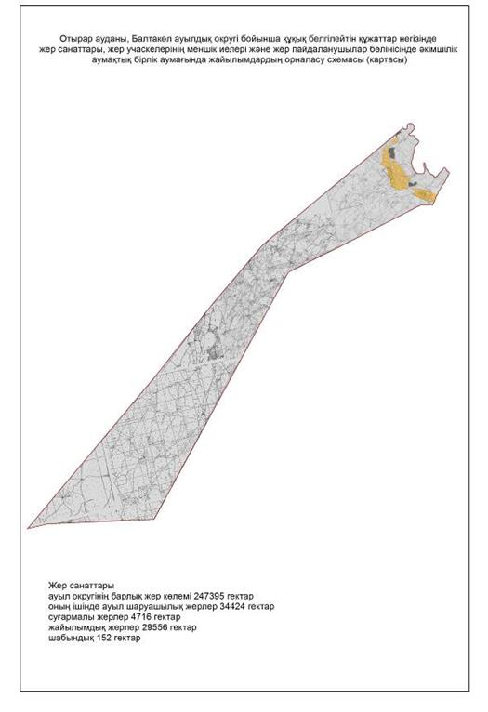

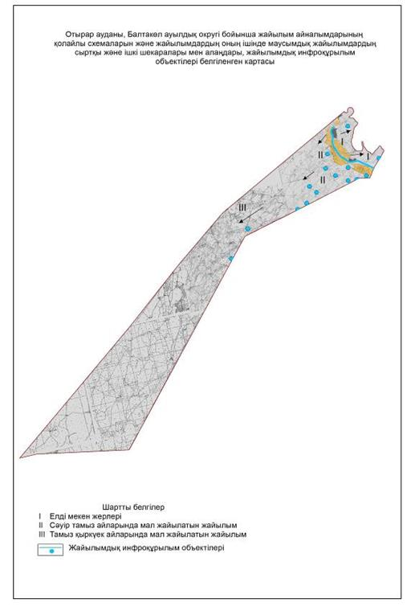

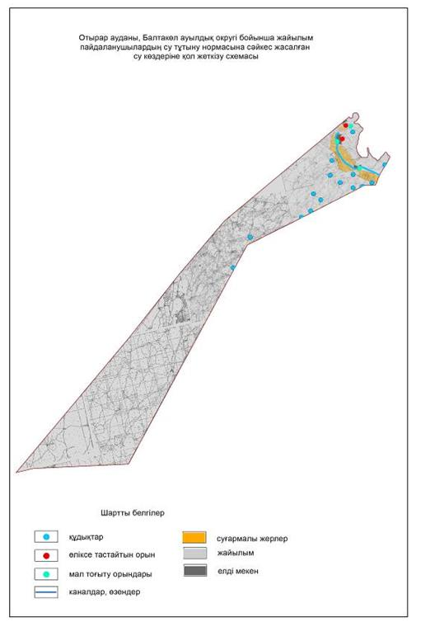

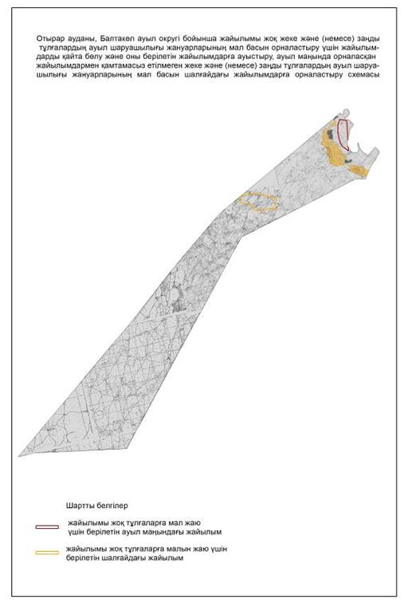

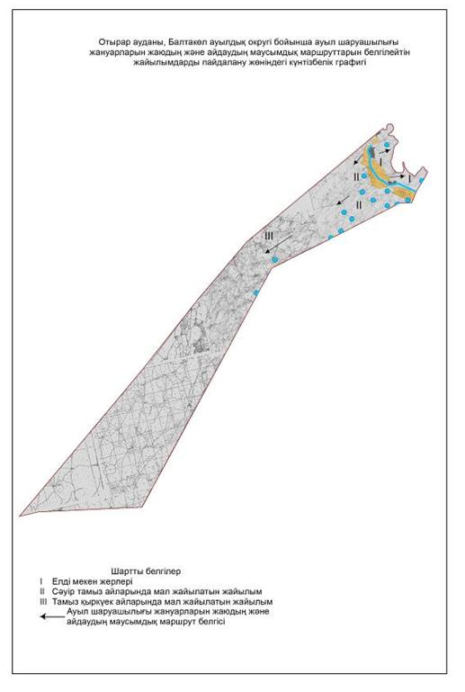

      4. Көксарай ауыл округі

      Орталығы-Көксарай ауылы.

      Елдімекендер-Көксарай, Жанкел, Шеңгелді, Ызакөл.

      Халық саны-5545 адам.

      Округтің барлық жер көлемі-478266 гектар.

      Оның ішінде:

      ауыл шаруашылық жерлері-209798,1 гектар;

      жалпы егістік-5383 гектар;

      суғармалы жер-5383 гектар;

      жайылымдық жер-204225 гектар.

      шабындық жер – 190,4

      Елді мекен бойынша ауыл шаруашылығы жануарлары мал басының саны туралы деректер:

|  |  |  |  |  |  |
| --- | --- | --- | --- | --- | --- |
| № | Елді мекен | Түйе | Жылқы | Ірі қара мал | Уақ мал |
| 1 | Көксарай | 476 | 823 | 2524 | 20193 |
| 2 | Жанкел | 45 | 374 | 783 | 7619 |
| 3 | Шеңгелді | 178 | 291 | 967 | 4652 |
| 4 | Ызакөл | 27 | 262 | 476 | 2489 |
|  | Барлығы | 726 | 1750 | 4750 | 34953 |

      Ветеринариялық-санитариялық объектілер туралы мәлімет:

|  |  |  |  |  |  |
| --- | --- | --- | --- | --- | --- |
| № | Елді мекен | Мал дәрігерлік пунктері | Мал тоғыту орындары | Жасанды қашырым пунктері | Биотермиялық шұңқырлар |
| 1 | Көксарай | 1 | 1 | 1 | 1 |
| 2 | Жанкел | - | 1 | 1 | 0 |
| 3 | Шеңгелді | - | 1 | 1 | 1 |
| 4 | Ызакөл | - | 0 | 0 | 0 |
|  | Барлығы | 1 | 3 | 3 | 2 |

      Ауыл шаруашылығы жануарларын жаюдың және айдаудың маусымдық маршурттарын белгілейтін жайылымдарды пайдалану жөніндегі күнтізбелік графигі. Сонымен қатар жайылымның кезеңінің ұзақтығы:

|  |  |  |  |
| --- | --- | --- | --- |
| № | Таулы аймаққа малдардың айдап шығарылу мерзімі | Таулы аймаққа шығарылған малдардың қайтарылу мерзімі | Ескерту |
| 1 | Сәуір-мамыр | Тамыз-қыркүйек |  |

      Ауыл шаруашылығы жануарларының мал басына шаққандағы жайылымның қажеттілігі туралы кестесі:

|  |  |  |  |  |  |  |  |  |  |  |  |
| --- | --- | --- | --- | --- | --- | --- | --- | --- | --- | --- | --- |
| № | Елді мекен | | Елді мекендердегі жалпы жайылымның жер көлемі, гектар | Мал басы мен қажетті жайылымдық жер көлемі, гектар | | | | | | | |
| Түйе | | Норма,  гектар | | Қажетті жайылым, гектар | | Жылқы | |
| 1 | 2 | | 3 | 4 | | 5 | | 6 | | 7 | |
| 1 | Көксарай | |  | 476 | | 12 | | 5712 | | 823 | |
| 2 | Жанкел | |  | 45 | | 12 | | 540 | | 374 | |
| 3 | Шеңгелді | |  | 178 | | 12 | | 2136 | | 291 | |
| 4 | Ызакөл | |  | 27 | | 12 | | 324 | | 262 | |
|  | Барлығы | | 207664 | 726 | | 12 | | 8712 | | 1750 | |
| Норма  гектар | | Қажетті жайылым, гектар | | Ірі қара мал | | | Норма, гектар | | Қажетті жайылым, гектар | Уақ мал | Норма, гектар |
| 8 | | 9 | | 10 | | | 11 | | 12 | 13 | 14 |
| 9 | | 7407 | | 2524 | | | 8 | | 20192 | 20193 | 2 |
| 9 | | 3366 | | 783 | | | 8 | | 6264 | 7619 | 2 |
| 9 | | 2619 | | 967 | | | 8 | | 7736 | 4652 | 2 |
| 9 | | 2358 | | 476 | | | 8 | | 3808 | 2489 | 2 |
| 9 | | 15750 | | 4750 | | | 8 | | 38000 | 34953 | 2 |
| Қажетті жайылым, гектар | | | | | Жалпы қажет жайылым жер көлемі, гектар | | | | | Елді мекендердің жалпы жайылыммен қажетті жайылымның айырмасы, (-,+) | |
| 15 | | | | | 16 | | | | | 17 | |
| 40386 | | | | |  | | | | |  | |
| 15238 | | | | |  | | | | |  | |
| 9304 | | | | |  | | | | |  | |
| 4978 | | | | |  | | | | |  | |
| 69906 | | | | | 132368 | | | | | +75296 | |

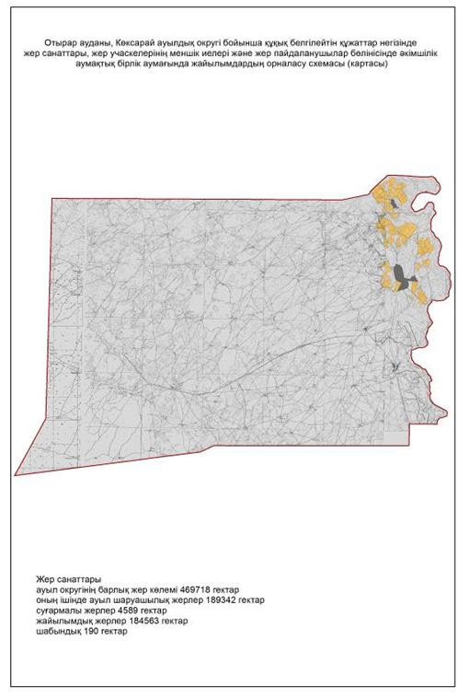

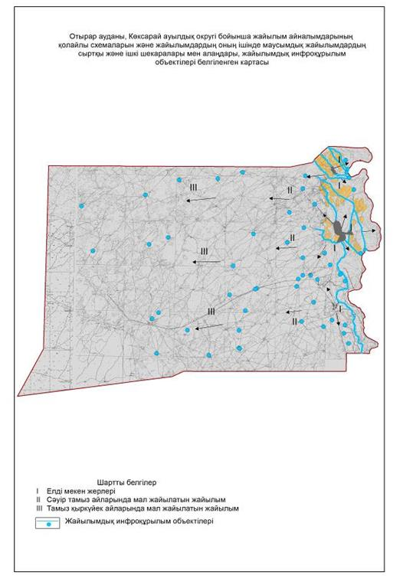

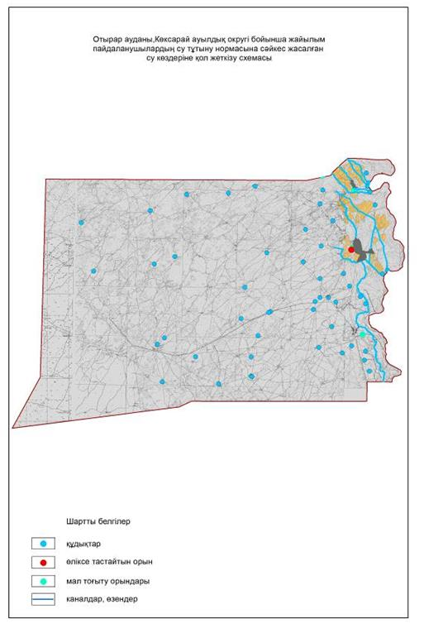

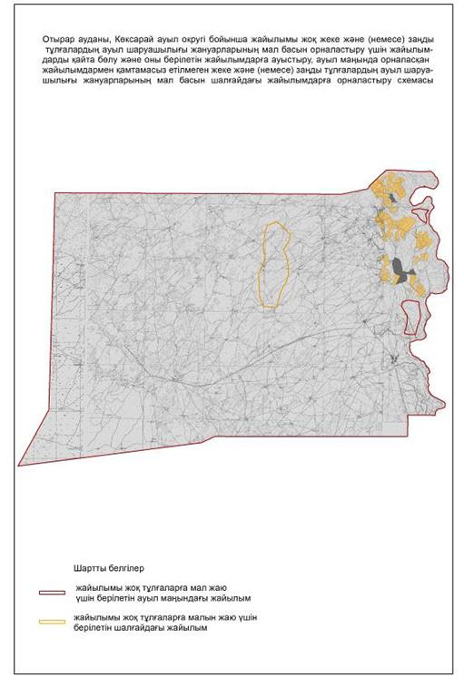

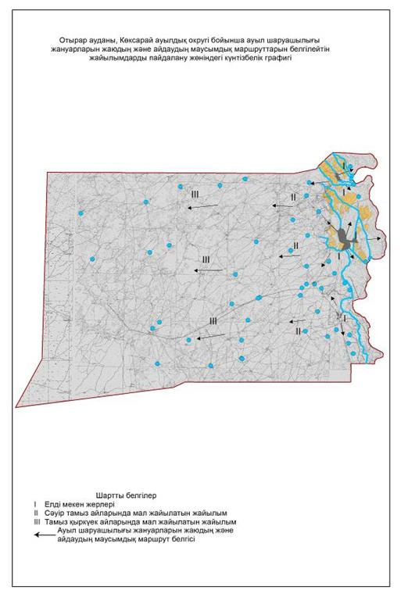

      5. Қарақоңыр ауыл округі

      Орталығы-Ш.Қалдаяқов ауылы.

      Елді мекендері-Ш.Қалдаяқов, Бестораңғыл, Сырдария, Арыс, Қарақоңыр, Қостүйін.

      Халық саны-4018 адам.

      Округтің барлық жер көлемі-124224 гектар.

      Оның ішінде:

      ауыл шаруашылық жер-109453 гектар;

      жалпы егістік-3425 гектар;

      суғармалы жер-3425 гектар;

      жайылымдық жер- 105933 гектар;

      көп жылдық екпе ағаштар – 76;

      шабындық жер – 19.

      Елді мекен бойынша ауыл шаруашылығы жануарлары мал басының саны туралы деректер:

|  |  |  |  |  |  |
| --- | --- | --- | --- | --- | --- |
| № | Елді мекен | Түйе | Жылқы | Ірі қара мал | Уақ мал |
| 1 | Ш.Қалдаяқов | 682 | 889 | 1543 | 18134 |
| 2 | Бестораңғыл | 23 | 58 | 367 | 3421 |
| 3 | Сырдария | 18 | 22 | 459 | 4576 |
| 4 | Арыс | 33 | 48 | 346 | 5687 |
| 5 | Қарақоңыр | 463 | 661 | 544 | 6745 |
| 6 | Қостүйін | 237 | 234 | 759 | 7435 |
|  | Барлығы | 1456 | 1912 | 4018 | 45998 |

      Ветеринариялық-санитариялық объектілер туралы мәлімет:

|  |  |  |  |  |  |
| --- | --- | --- | --- | --- | --- |
| № | Елді мекен | Мал дәрігерлік пунктері | Мал тоғыту орындары | Жасанды қашырым пунктері | Биотермиялық шұңқырлар |
| 1 | Ш.Қалдаяқов | 1 | 1 | 1 | 1 |
| 2 | Бестораңғыл | - | 1 | - | - |
| 3 | Сырдария | - | - | - | - |
| 4 | Арыс | - | - | - | - |
| 5 | Қарақоңыр | - | 1 | - | 1 |
| 6 | Қостүйін | - | - | - | - |
|  | Барлығы | 1 | 3 | 1 | 2 |
|  | | | | | |

      Ауыл шаруашылығы жануарларын жаюдың және айдаудың маусымдық маршурттарын белгілейтін жайылымдарды пайдалану жөніндегі күнтізбелік графигі. Сонымен қатар жайылымның кезеңінің ұзақтығы:

|  |  |  |  |
| --- | --- | --- | --- |
| № | Таулы аймаққа малдардың айдап шығарылу мерзімі | Таулы аймаққа шығарылған малдардың қайтарылу мерзімі | Ескерту |
| 1 | Сәуір-мамыр | Тамыз-қыркүйек |  |

      Ауыл шаруашылығы жануарларының мал басына шаққандағы жайылымның қажеттілігі туралы кестесі:

|  |  |  |  |  |  |  |  |  |  |  |  |  |
| --- | --- | --- | --- | --- | --- | --- | --- | --- | --- | --- | --- | --- |
| № | Елді мекен | Елді мекендердегі жалпы жайылымның жер көлемі, гектар | | | Мал басы мен қажетті жайылымдық жер көлемі, гектар | | | | | | | |
| Түйе | | Норма,  гектар | | Қажетті жайылым, гектар | | Жылқы | |
| 1 | 2 | 3 | | | 4 | | 5 | | 6 | | 7 | |
| 1 | Ш.Қалдаяқов |  | | | 682 | | 12 | | 8184 | | 889 | |
| 2 | Бестораңғыл |  | | | 23 | | 12 | | 276 | | 58 | |
| 3 | Сырдария |  | | | 18 | | 12 | | 216 | | 22 | |
| 4 | Арыс |  | | | 33 | | 12 | | 396 | | 48 | |
| 5 | Қарақоңыр |  | | | 463 | | 12 | | 5556 | | 661 | |
| 6 | Қостүйін |  | | | 237 | | 12 | | 2844 | | 234 | |
|  | Барлығы | 108381 | | | 1456 | | 12 | | 17472 | | 1912 | |
| Норма  гектар | Қажетті жайылым, гектар | | Ірі қара мал | | | Норма, гектар | | Қажетті жайылым, гектар | | Уақ мал | | Норма, гектар |
| 8 | 9 | | 10 | | | 11 | | 12 | | 13 | | 14 |
| 9 | 8001 | | 1543 | | | 8 | | 12344 | | 18134 | | 2 |
| 9 | 522 | | 367 | | | 8 | | 2936 | | 3421 | | 2 |
| 9 | 198 | | 459 | | | 8 | | 3672 | | 4576 | | 2 |
| 9 | 432 | | 346 | | | 8 | | 2768 | | 5687 | | 2 |
| 9 | 5949 | | 544 | | | 8 | | 4352 | | 6745 | | 2 |
| 9 | 2106 | | 759 | | | 8 | | 6072 | | 7435 | | 2 |
| 9 | 17208 | | 4018 | | | 8 | | 32144 | | 45998 | | 2 |
| Қажетті жайылым, гектар | | | | Жалпы қажет жайылым жер көлемі, гектар | | | | | Елді мекендердің жалпы жайылыммен қажетті жайылымның айырмасы, (-,+) | | | |
| 15 | | | | 16 | | | | | 17 | | | |
| 36268 | | | |  | | | | |  | | | |
| 6842 | | | |  | | | | |  | | | |
| 9152 | | | |  | | | | |  | | | |
| 11374 | | | |  | | | | |  | | | |
| 13490 | | | |  | | | | |  | | | |
| 14870 | | | |  | | | | |  | | | |
| 91996 | | | | 158820 | | | | | -50439 | | | |

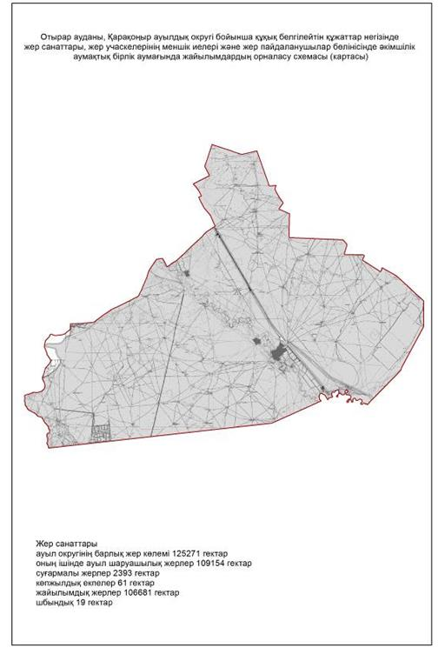

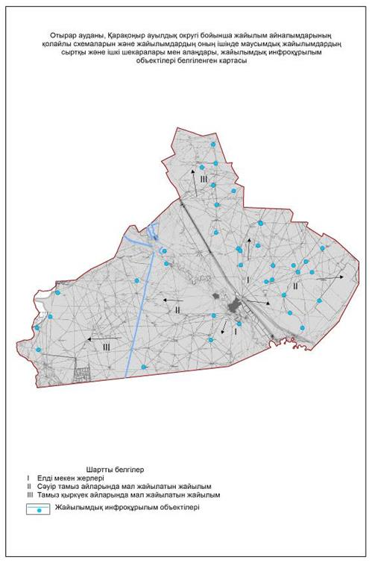

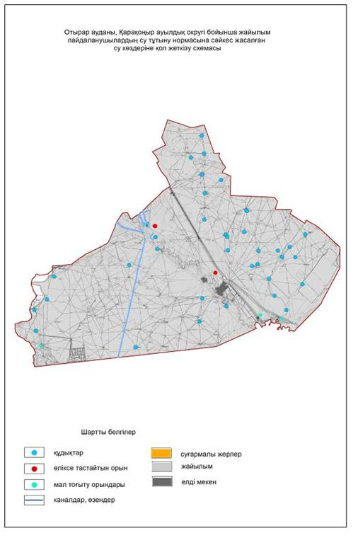

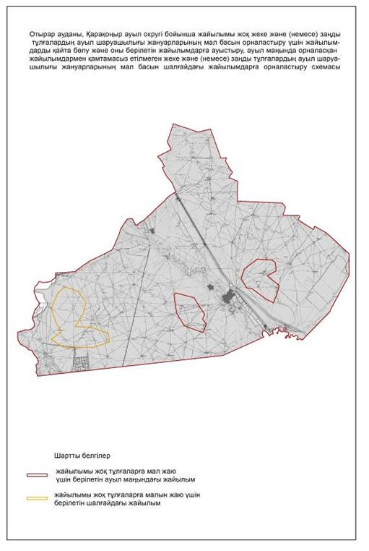

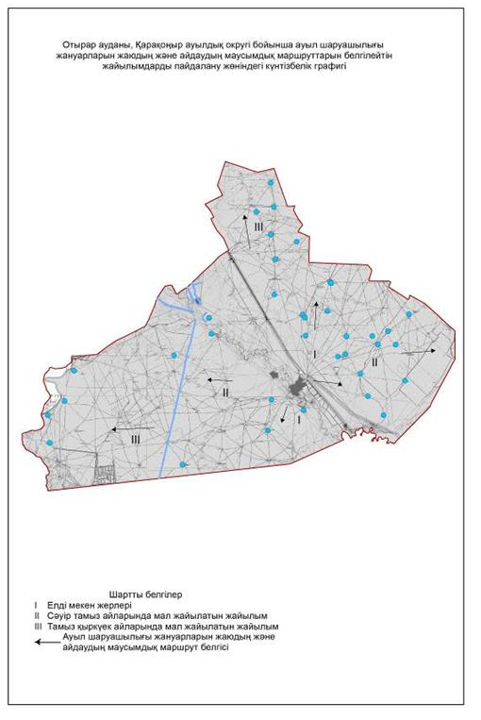

      6. Қарғалы ауыл округі

      Орталығы-Қарғалы ауылы.

      Елді мекендері-Қарғалы, Отырар.

      Халық саны-2561 адам.

      Округтің барлық жер көлемі- 75651 гектар.

      Оның ішінде:

      ауыл шаруашылық жер-61080 гектар;

      жалпы егістік-3896 гектар;

      суғармалы жер-3896 гектар;

      көп жылдық екпелер-157 гектар;

      шабындық жер-1 гектар;

      жайылымдық жер – 57026 гектар.

      Елді мекен бойынша ауыл шаруашылығы жануарлары мал басының саны туралы деректер:

|  |  |  |  |  |  |
| --- | --- | --- | --- | --- | --- |
| № | Елді мекен | Түйе | Жылқы | Ірі қара мал | Уақ мал |
| 1 | Қарғалы | 16 | 447 | 2674 | 17213 |
| 2 | Отырар | 15 | 784 | 1576 | 13242 |
|  | Барлығы: | 31 | 1231 | 4250 | 30455 |

      Ветеринариялық-санитариялық объектілер туралы мәлімет:

|  |  |  |  |  |  |
| --- | --- | --- | --- | --- | --- |
| № | Елді мекендер | Мал дәрігерлік пунктері | Мал тоғыту орындары | Жасанды қашырым пунктері | Биотермиялық шұңқырлар |
| 1 | Қарғалы | 1 | 1 | 1 | 1 |
| 2 | Отырар | - | 1 | 1 | 1 |
|  | Барлығы | 1 | 2 | 2 | 2 |

      Ауыл шаруашылығы жануарларын жаюдың және айдаудың маусымдық маршурттарын белгілейтін жайылымдарды пайдалану жөніндегі күнтізбелік графигі. Сонымен қатар жайылымның кезеңінің ұзақтығы:

|  |  |  |  |
| --- | --- | --- | --- |
| № | Таулы аймаққа малдардың айдап шығарылу мерзімі | Таулы аймаққа шығарылған малдардың қайтарылу мерзімі | Ескерту |
| 1 | Сәуір-мамыр | Тамыз-қыркүйек |  |

      Ауыл шаруашылығы жануарларының мал басына шаққандағы жайылымның қажеттілігі туралы кестесі:

|  |  |  |  |  |  |  |  |  |  |  |  |  |  |  |  |
| --- | --- | --- | --- | --- | --- | --- | --- | --- | --- | --- | --- | --- | --- | --- | --- |
| № | Елді мекен | | Елді мекендердегі жалпы жайылымның жер көлемі, гектар | | Мал басы мен қажетті жайылымдық жер көлемі, гектар | | | | | | | | | | |
| Түйе | Норма гектар | | Қажетті жайылым гектар | | Жылқы | | Норма гектар | Қажетті жайылым, гектар | | Ірі қара |
| 1 | 2 | | 3 | | 4 | 5 | | 6 | | 7 | | 8 | 9 | | 10 |
| 1 | Қарғалы | | 30930 | | 16 | 12 | | 192 | | 447 | | 9 | 4023 | | 2674 |
| 2 | Отырар | | 32412 | | 15 | 12 | | 180 | | 784 | | 9 | 7056 | | 1576 |
|  | Барлығы | | 63342 | | 31 | 12 | | 372 | | 1231 | | 9 | 11079 | | 4250 |
| Норма,  Гектар | | Қажетті жайылым,  гектар | | Уақ мал | | | Норма,  гектар | | Қажетті жайылым, гектар | | Жалпы қажет жайылым жер көлемі,  гектар | | | Елді мекендердің жалпы жайылыммен қажетті жайылымның айырмасы, (-,+) | |
| 11 | | 12 | | 13 | | | 14 | | 15 | | 16 | | | 17 | |
| 8 | | 21392 | | 17213 | | | 2 | | 34426 | |  | | |  | |
| 8 | | 12608 | | 13242 | | | 2 | | 26484 | |  | | |  | |
| 8 | | 34000 | | 30455 | | | 2 | | 60910 | | 106361 | | | -43019 | |

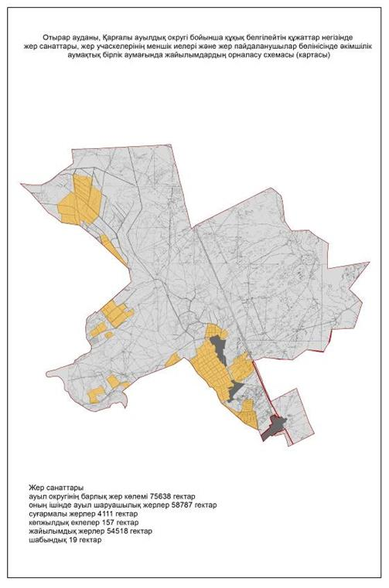

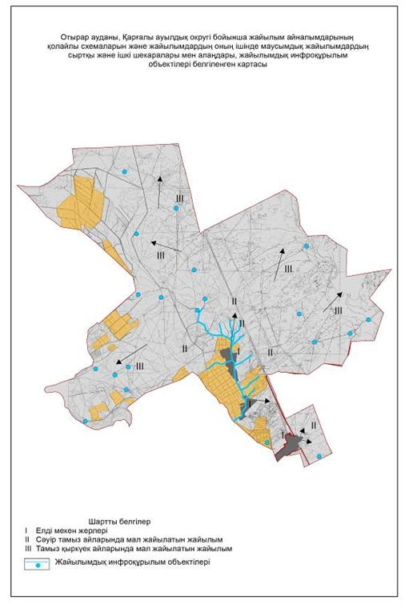

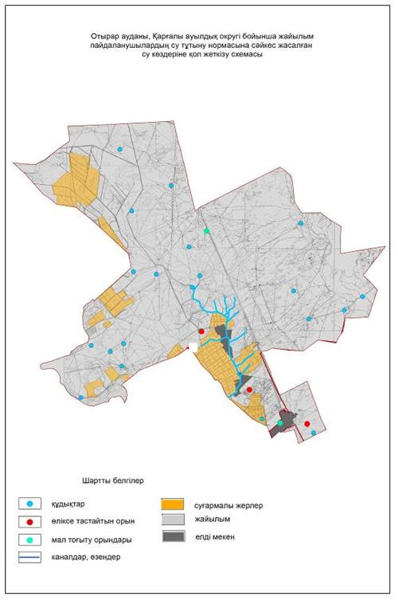

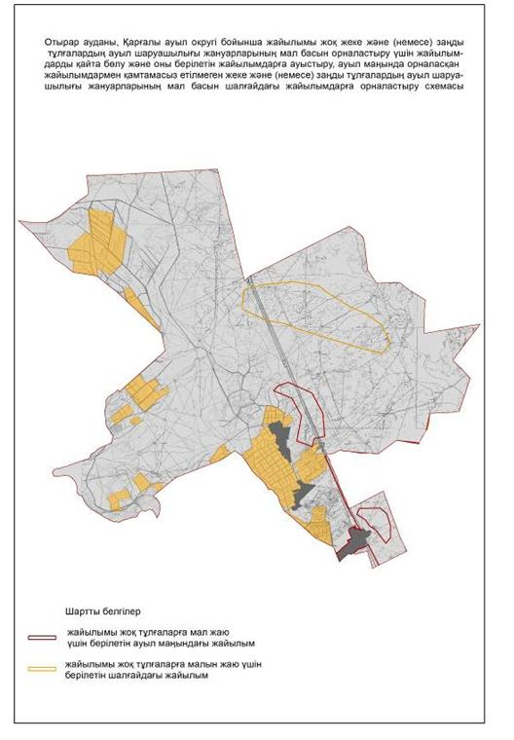

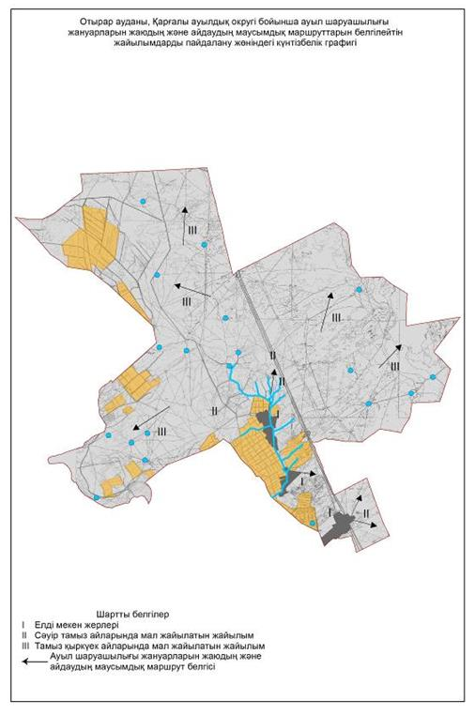

      7. Қоғам ауыл округі

      Орталығы-Қоғам ауылы.

      Елді мекендер-Қоғам, Мыңшұқыр, Талапты.

      Халық саны-3495 адам.

      Округтің барлық жер көлемі-15080 гектар.

      Оның ішінде:

      ауыл шаруашылық жер-7044,1 гектар;

      жалпы егістік-2808,1 гектар;

      суғармалы жер-2808,1 гектар;

      шабындық жер-19 гектар;

      жайылымдық жер-4217 гектар.

      Елді мекен бойынша ауыл шаруашылығы жануарлары мал басының саны туралы деректер:

|  |  |  |  |  |  |
| --- | --- | --- | --- | --- | --- |
| № | Елді мекен | Түйе | Жылқы | Ірі қара мал | Уақ мал |
| 1 | Қоғам | 150 | 787 | 1968 | 13678 |
| 2 | Мыңшұқыр | - | 209 | 682 | 2472 |
| 3 | Талапты | 95 | 247 | 1320 | 5544 |
|  | Барлығы | 245 | 1243 | 3970 | 21694 |

      Ветеринариялық-санитариялық объектілер туралы мәлімет:

|  |  |  |  |  |  |
| --- | --- | --- | --- | --- | --- |
| № | Елді мекендер | Мал дәрігерлік пунктері | Мал тоғыту орындары | Жасанды қашырым пунктері | Биотермиялық шұңқырлар |
| 1 | Қоғам | 1 | 1 | 1 | 1 |
| 2 | Мыңшұқыр | - | - | 1 | 1 |
| 3 | Талапты | - | 1 | 1 | - |
|  | Барлығы | 1 | 2 | 3 | 2 |

      Ауыл шаруашылығы жануарларын жаюдың және айдаудың маусымдық маршурттарын белгілейтін жайылымдарды пайдалану жөніндегі күнтізбелік графигі. Сонымен қатар жайылымның кезеңінің ұзақтығы:

|  |  |  |  |
| --- | --- | --- | --- |
| № | Таулы аймаққа малдардың айдап шығарылу мерзімі | Таулы аймаққа шығарылған малдардың қайтарылу мерзімі | Ескерту |
| 1 | Сәуір-мамыр | Тамыз-қыркүйек |  |

      Ауыл шаруашылығы жануарларының мал басына шаққандағы жайылымның қажеттілігі туралы кестесі:

|  |  |  |  |  |  |  |  |  |  |  |  |  |  |  |
| --- | --- | --- | --- | --- | --- | --- | --- | --- | --- | --- | --- | --- | --- | --- |
| № | Елді мекен | | Елді мекендердегі жалпы жайылымның жер көлемі, гектар | | | Мал басы мен қажетті жайылымдық жер көлемі, гектар | | | | | | | | |
| Түйе | | Норма,  гектар | | Қажетті жайылым, гектар | | | Жылқы | |
| 1 | 2 | | 3 | | | 4 | | 5 | | 6 | | | 7 | |
| 1 | Қоғам | |  | | | 150 | | 12 | | 1800 | | | 787 | |
| 2 | Мыңшұқыр | |  | | | - | | 12 | | - | | | 209 | |
| 3 | Талапты | |  | | | 95 | | 12 | | 1140 | | | 247 | |
|  | Барлығы | | 5895 | | | 245 | | 12 | | 2940 | | | 1243 | |
| Норма  гектар | | Қажетті жайылым, гектар | | Ірі қара мал | | | Норма, гектар | | Қажетті жайылым, гектар | | | Уақ мал | | Норма, гектар |
| 8 | | 9 | | 10 | | | 11 | | 12 | | | 13 | | 14 |
| 9 | | 7083 | | 1968 | | | 8 | | 15744 | | | 13678 | | 2 |
| 9 | | 1881 | | 682 | | | 8 | | 5456 | | | 2472 | | 2 |
| 9 | | 2223 | | 1320 | | | 8 | | 10560 | | | 5544 | | 2 |
| 9 | | 11187 | | 3970 | | | 8 | | 31760 | | | 21694 | | 2 |
| Қажетті жайылым, гектар | | | | | Жалпы қажет жайылым жер көлемі, гектар | | | | | | Елді мекендердің жалпы жайылыммен қажетті жайылымның айырмасы, (-,+) | | | |
| 15 | | | | | 16 | | | | | | 17 | | | |
| 27356 | | | | |  | | | | | |  | | | |
| 4944 | | | | |  | | | | | |  | | | |
| 11088 | | | | |  | | | | | |  | | | |
| 43388 | | | | | 89275 | | | | | | -83380 | | | |

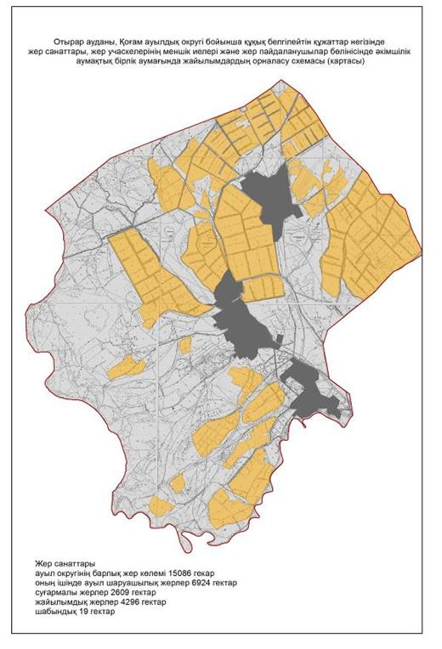

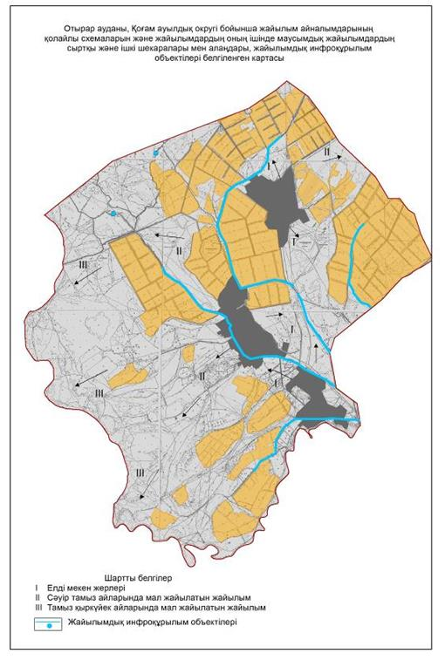

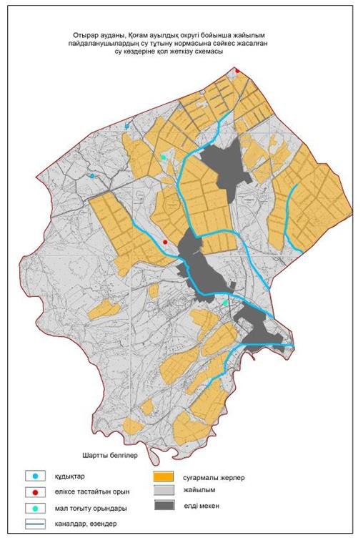

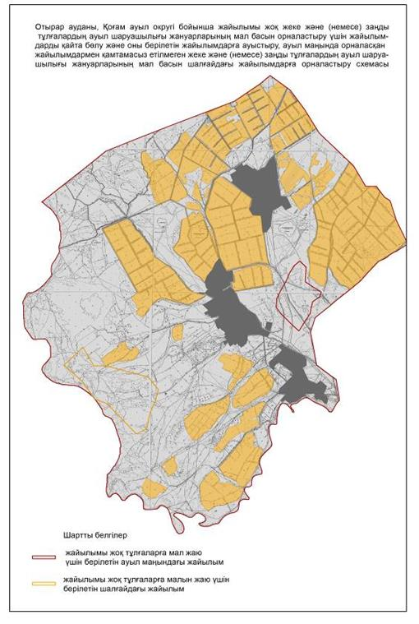

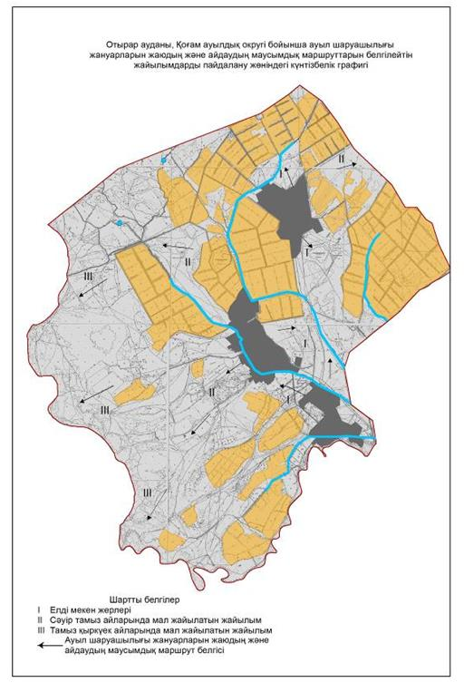

      8. Маяқұм ауыл округі

      Орталығы-Маяқұм ауылы.

      Елді мекендері-Маяқұм, Қостерек, Бестам, Ешкі қора, Аққұм.

      Халық саны-4184 адам.

      Округтің барлық жер көлемі-283249 гектар.

      Оның ішінде:

      ауыл шаруашылық жер-103484 гектар;

      жалпы егістік-4700 гектар;

      суғармалы жер-4700 гектар;

      көп жылдық екпелер-93 гектар;

      шабындық жер-161 гектар;

      жайылымдық жер-98530 гектар.

      Елді мекен бойынша ауыл шаруашылығы жануарлары мал басының саны туралы деректер:

|  |  |  |  |  |  |
| --- | --- | --- | --- | --- | --- |
| № | Елді мекен | Түйе | Жылқы | Ірі қара мал | Уақ мал |
| 1 | Маяқұм | 1620 | 1470 | 3024 | 28566 |
| 2 | Қостерек | 812 | 614 | 1463 | 23799 |
| 3 | Бестам | 712 | 346 | 976 | 14673 |
| 4 | Ешкі қора | 411 | 656 | 969 | 10409 |
| 5 | Аққұм | - | - | 665 | - |
|  | Барлығы: | 3555 | 3086 | 7097 | 77447 |

      Ветеринариялық-санитариялық объектілер туралы мәлімет:

|  |  |  |  |  |  |
| --- | --- | --- | --- | --- | --- |
| № | Елді мекен | Мал дәрігерлік пунктері | Мал тоғыту орындары | Жасанды қашырым пунктері | Биотермиялық шұңқырлар |
| 1 | Маяқұм | 1 | 1 | 1 | 1 |
| 2 | Қостерек | - | 1 | - | - |
| 3 | Бестам | - | - | - | 1 |
| 4 | Ешкі қора | - | - | - | - |
| 5 | Аққұм | - | - | - | - |
|  | Барлығы: | 1 | 2 | 1 | 2 |

      Ауыл шаруашылығы жануарларын жаюдың және айдаудың маусымдық маршурттарын белгілейтін жайылымдарды пайдалану жөніндегі күнтізбелік графигі. Сонымен қатар жайылымның кезеңінің ұзақтығы:

|  |  |  |  |
| --- | --- | --- | --- |
| № | Таулы аймаққа малдардың айдап шығарылу мерзімі | Таулы аймаққа шығарылған малдардың қайтарылу мерзімі | Ескерту |
| 1 | Сәуір-мамыр | Тамыз-қыркүйек |  |

      Ауыл шаруашылығы жануарларының мал басына шаққандағы жайылымның қажеттілігі туралы кестесі:

|  |  |  |  |  |  |  |  |  |  |  |  |
| --- | --- | --- | --- | --- | --- | --- | --- | --- | --- | --- | --- |
| № | Елді мекен | Елді мекендердегі жалпы жайылымның жер көлемі, гектар | | | Мал басы мен қажетті жайылымдық жер көлемі, гектар | | | | | | |
| Түйе | | Норма,  гектар | Қажетті жайылым, гектар | | | Жылқы |
| 1 | 2 | 3 | | | 4 | | 5 | 6 | | | 7 |
| 1 | Маяқұм | 44556 | | | 1620 | | 12 | 19440 | | | 1470 |
| 2 | Қостерек | 21473 | | | 812 | | 12 | 9744 | | | 614 |
| 3 | Бестам | 19876 | | | 712 | | 12 | 8544 | | | 346 |
| 4 | Ешкі қора | 9784 | | | 411 | | 12 | 4932 | | | 656 |
| 5 | Аққұм | 3192 | | | - | | 12 | - | | | - |
|  | Барлығы: | 98881 | | | 3555 | | 12 | 42660 | | | 3086 |
| Норма  гектар | Қажетті жайылым, гектар | | Ірі қара мал | | | Норма, гектар | Қажетті жайылым, гектар | | Уақ мал | | Норма, гектар |
| 8 | 9 | | 10 | | | 11 | 12 | | 13 | | 14 |
| 9 | 13230 | | 3024 | | | 8 | 24192 | | 28566 | | 2 |
| 9 | 5526 | | 1463 | | | 8 | 11704 | | 23799 | | 2 |
| 9 | 3114 | | 976 | | | 8 | 7808 | | 14673 | | 2 |
| 9 | 5904 | | 969 | | | 8 | 7752 | | 10409 | | 2 |
| 9 | - | | 665 | | | 8 | 5320 | | - | | 2 |
| 9 | 27774 | | 7097 | | | 8 | 56776 | | 77447 | | 2 |
| Қажетті жайылым, гектар | | | | Жалпы қажет жайылым жер көлемі, гектар | | | | | | Елді мекендердің жалпы жайылым менқажетті жайылымның айырмасы, (-,+) | |
| 15 | | | | 16 | | | | | | 17 | |
| 57132 | | | |  | | | | | |  | |
| 47598 | | | |  | | | | | |  | |
| 29346 | | | |  | | | | | |  | |
| 20818 | | | |  | | | | | |  | |
| - | | | |  | | | | | |  | |
| 154894 | | | | 282104 | | | | | | -183223 | |

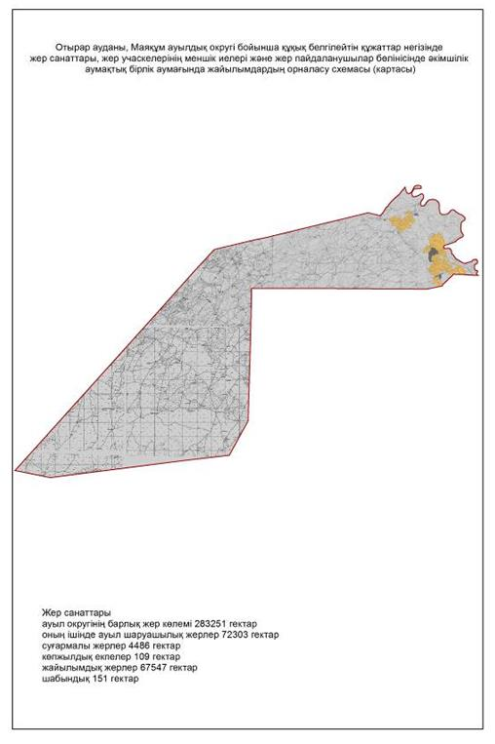

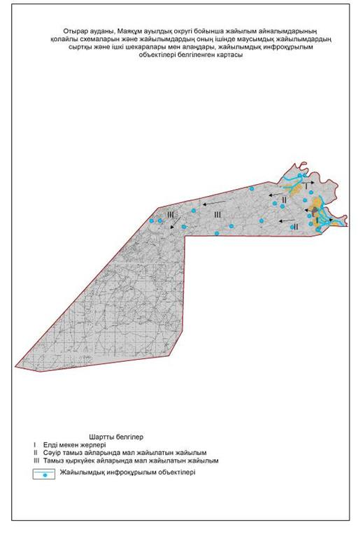

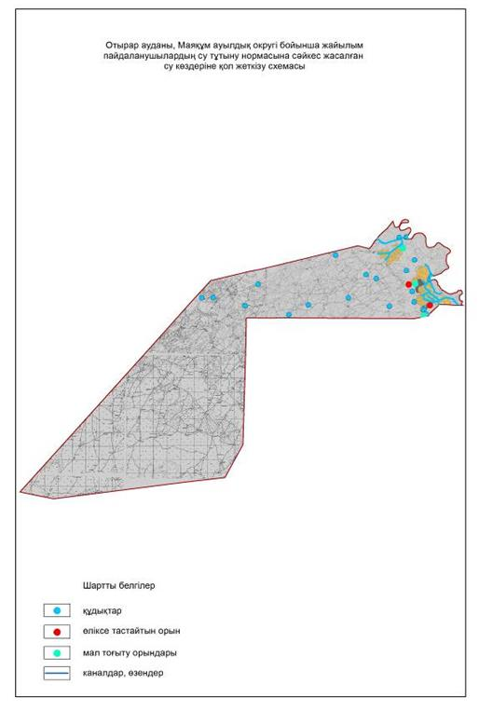

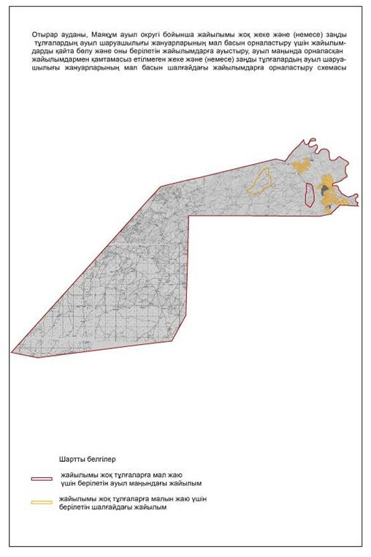

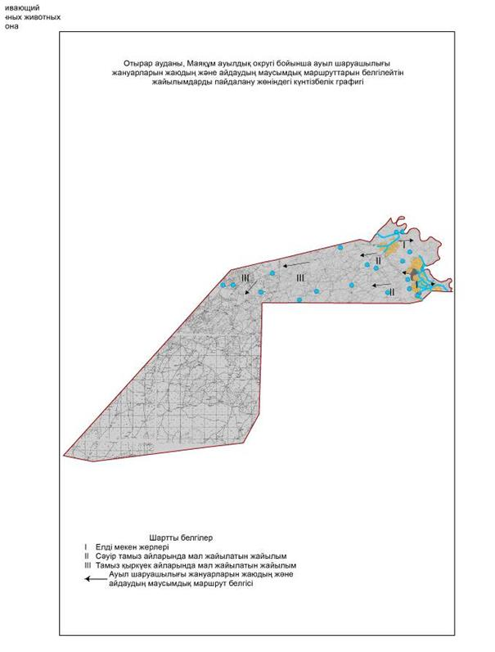

      9. Отырар ауыл округі

      Орталығы- Арыс ауылы.

      Елді мекендері-Арыс, М.Шойманов

      Халық саны-4401 адам.

      Округтің барлық жер көлемі-23424 гектар.

      Оның ішінде:

      ауыл шаруашылық жер-10134 гектар;

      жалпы егістік-2884 гектар;

      суғармалы-2884 гектар;

      көп жылдық екпелер-54 гектар;

      жайылымдық-7196 гектар.

      Елді мекен бойынша ауыл шаруашылығы жануарлары мал басының саны туралы деректер:

|  |  |  |  |  |  |
| --- | --- | --- | --- | --- | --- |
| № | Елді мекен | Түйе | Жылқы | Ірі қара мал | Уақ мал |
| 1 | М.Шойманов | 253 | 759 | 2464 | 12742 |
| 2 | Арыс | 338 | 882 | 2046 | 12394 |
|  | Барлығы | 591 | 1641 | 4510 | 25136 |

      Ветеринариялық-санитариялық объектілер туралы мәлімет:

|  |  |  |  |  |  |
| --- | --- | --- | --- | --- | --- |
| № | Елді мекен | Мал дәрігерлік пунктері | Мал тоғыту орындары | Жасанды қашырым пунктері | Биотермиялық шұңқырлар |
| 1 | М.Шойманов | 1 | - | - | 1 |
| 2 | Арыс | - | 1 | 1 | - |
|  | Барлығы | 1 | 1 | 1 | 1 |

      Ауыл шаруашылығы жануарларын жаюдың және айдаудың иаусымдық маршурттарын белгілейтін жайылымдарды пайдалану жөніндегі күнтізбелік графигі. Сонымен қатар жайылымның кезеңінің ұзақтығы:

|  |  |  |  |
| --- | --- | --- | --- |
| № | Таулы аймаққа малдардың айдап шығарылу мерзімі | Таулы аймаққа шығарылған малдардың қайтарылу мерзімі | Ескерту |
| 1 | Сәуір-мамыр | Тамыз-қыркүйек |  |

      Ауыл шаруашылығы жануарларының мал басына шаққандағы жайылымның қажеттілігі туралы кестесі:

|  |  |  |  |  |  |  |  |  |  |  |  |  |  |
| --- | --- | --- | --- | --- | --- | --- | --- | --- | --- | --- | --- | --- | --- |
| № | Елді мекен | | Елді мекендердегі жалпы жайылымның жер көлемі, гектар | | | Мал басы мен қажетті жайылымдық жер көлемі, гектар | | | | | | | |
| Түйе | | Норма,  гектар | Қажетті жайылым, гектар | | | Жылқы | |
| 1 | 2 | | 3 | | | 4 | | 5 | 6 | | | 7 | |
| 1 | М.Шойманов | | 7283 | | | 253 | | 12 | 3036 | | | 759 | |
| 2 | Арыс | | 5110 | | | 338 | | 12 | 4056 | | | 882 | |
|  | Барлығы: | | 12393 | | | 591 | | 12 | 7092 | | | 1641 | |
| Норма  гектар | | Қажетті жайылым, гектар | | Ірі қара мал | | | Норма, гектар | Қажетті жайылым, гектар | | Уақ мал | | | Норма, гектар |
| 8 | | 9 | | 10 | | | 11 | 12 | | 13 | | | 14 |
| 9 | | 6831 | | 2464 | | | 8 | 19712 | | 12742 | | | 2 |
| 9 | | 7938 | | 2046 | | | 8 | 16368 | | 12394 | | | 2 |
| 9 | | 14769 | | 4510 | | | 8 | 36080 | | 25136 | | | 2 |
| Қажетті жайылым, гектар | | | | | Жалпы қажет жайылым жер көлемі, гектар | | | | | | Елді мекендердің жалпы жайылым менқажетті жайылымның айырмасы, (-,+) | | |
| 15 | | | | | 16 | | | | | | 17 | | |
| 25484 | | | | | 55063 | | | | | | -47780 | | |
| 24788 | | | | | 53150 | | | | | | -48040 | | |
| 50272 | | | | | 108213 | | | | | | -95820 | | |

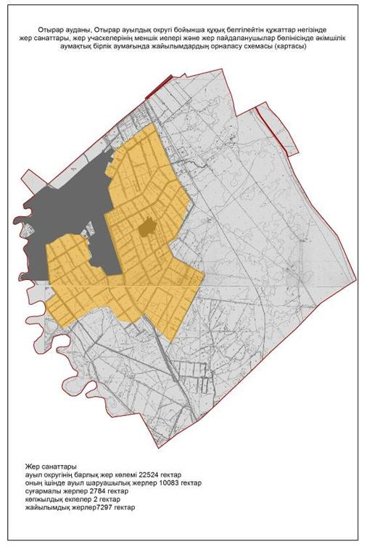

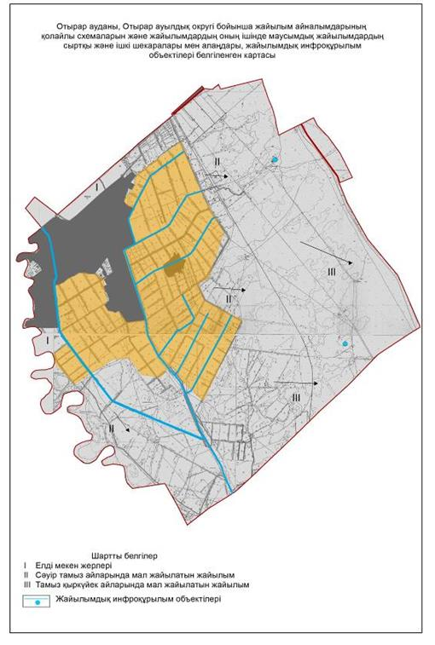

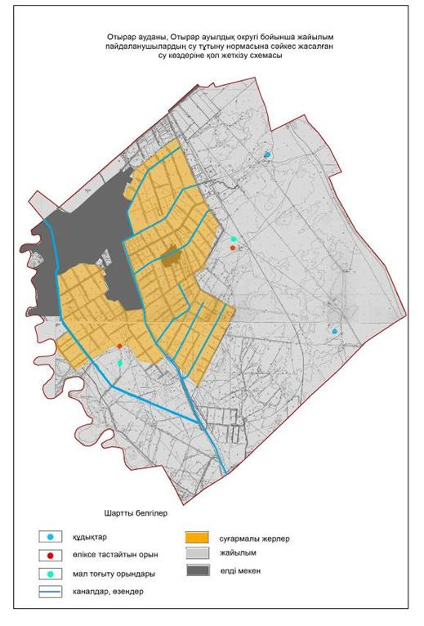

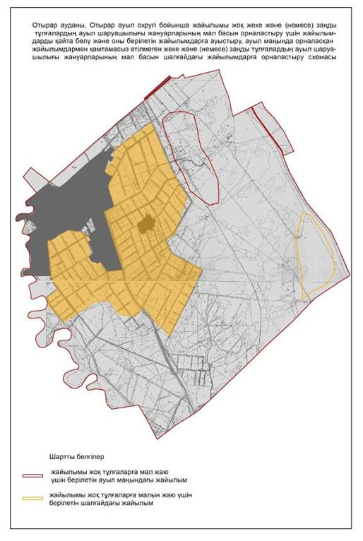

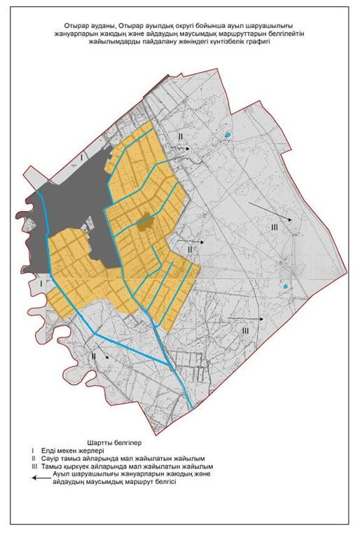

      10. Талапты ауыл округі

      Орталығы Көкмардан ауылы.

      Елді мекендер-Көкмардан, Ынталы, Шытты, Сарыкөл.

      Халық саны-5736 адам.

      Округтің барлық жер көлемі-35712 гектар.

      Оның ішінде:

      ауыл шаруашылық жер-12817 гектар;

      жалпы егістік-4780 гектар;

      суғармалы жер-4780 гектар;

      көп жылдық екпелер-1 гектар;

      шабындық жер-3 гектар;

      жайылымдық жер-8033 гектар.

      Елді мекен бойынша ауыл шаруашылығы жануарлары мал басының саны туралы деректер:

|  |  |  |  |  |  |
| --- | --- | --- | --- | --- | --- |
| № | Елді мекен | Түйе | Жылқы | Ірі қара мал | Уақ мал |
| 1 | Көкмардан | 7 | 450 | 2423 | 7471 |
| 2 | Шытты | 1 | 238 | 2006 | 3444 |
| 3 | Ынталы | 3 | 345 | 1239 | 2872 |
| 4 | Сарыкөл | 1 | 340 | 599 | 2350 |
|  | Барлығы: | 12 | 1373 | 6267 | 16137 |

      Ветеринариялық-санитариялық объектілер туралы мәлімет:

|  |  |  |  |  |  |
| --- | --- | --- | --- | --- | --- |
| № | Елді мекен | Мал дәрігерлік пунктері | Мал тоғыту орындары | Жасанды қашырым пунктері | Биотермиялық шұңқырлар |
| 1 | Көкмардан | 1 | 1 | 1 | 1 |
| 2 | Шытты | - | - | 1 | 1 |
| 3 | Ынталы | - | 1 | 1 | - |
| 4 | Сарыкөл | - | - | 1 | - |
|  | Барлығы: | 1 | 2 | 4 | 2 |

      Ауыл шаруашылығы жануарларын жаюдың және айдаудың маусымдық маршурттарын белгілейтін жайылымдарды пайдалану жөніндегі күнтізбелік графигі. Сонымен қатар жайылымның кезеңінің ұзақтығы:

|  |  |  |  |
| --- | --- | --- | --- |
| № | Таулы аймаққа малдардың айдап шығарылу мерзімі | Таулы аймаққа шығарылған малдардың қайтарылу мерзімі | Ескерту |
| 1 | Сәуір-мамыр | Тамыз-қыркүйек |  |

      Ауыл шаруашылығы жануарларының мал басына шаққандағы жайылымның қажеттілігі туралы кестесі:

|  |  |  |  |  |  |  |  |  |  |  |  |  |  |  |
| --- | --- | --- | --- | --- | --- | --- | --- | --- | --- | --- | --- | --- | --- | --- |
| № | Елді мекен | | Елді мекендердегі жалпы жайылымның жер көлемі, гектар | | | Мал басы мен қажетті жайылымдық жер көлемі, гектар | | | | | | | | |
| Түйе | | | Норма,  гектар | | Қажетті жайылым, гектар | | Жылқы | |
| 1 | 2 | | 3 | | | 4 | | | 5 | | 6 | | 7 | |
| 1 | Көкмардан | | 6993 | | | 7 | | | 12 | | 84 | | 450 | |
| 2 | Шытты | | 4367 | | | 1 | | | 12 | | 12 | | 238 | |
| 3 | Ынталы | | 3465 | | | 3 | | | 12 | | 36 | | 345 | |
| 4 | Сарыкөл | | 3129 | | | 1 | | | 12 | | 12 | | 340 | |
|  | Барлығы: | | 17954 | | | 12 | | | 12 | | 144 | | 1373 | |
| Норма  гектар | | Қажетті жайылым, гектар | | Ірі қара мал | | | Норма, гектар | Қажетті жайылым, гектар | | | | Уақ мал | | Норма, гектар |
| 8 | | 9 | | 10 | | | 11 | 12 | | | | 13 | | 14 |
| 9 | | 4050 | | 2423 | | | 8 | 19384 | | | | 7471 | | 2 |
| 9 | | 2142 | | 2006 | | | 8 | 16048 | | | | 3444 | | 2 |
| 9 | | 3105 | | 1239 | | | 8 | 9912 | | | | 2872 | | 2 |
| 9 | | 3060 | | 599 | | | 8 | 4792 | | | | 2350 | | 2 |
| 9 | | 12357 | | 6267 | | | 8 | 50136 | | | | 16137 | | 2 |
| Қажетті жайылым, гектар | | | | | Жалпы қажет жайылым жер көлемі, гектар | | | | | Елді мекендердің жалпы жайылыммен қажетті жайылымның айырмасы, (-,+) | | | | |
| 15 | | | | | 16 | | | | | 17 | | | | |
| 14942 | | | | |  | | | | |  | | | | |
| 6888 | | | | |  | | | | |  | | | | |
| 1744 | | | | |  | | | | |  | | | | |
| 4700 | | | | |  | | | | |  | | | | |
| 32274 | | | | | 94911 | | | | | -76957 | | | | |

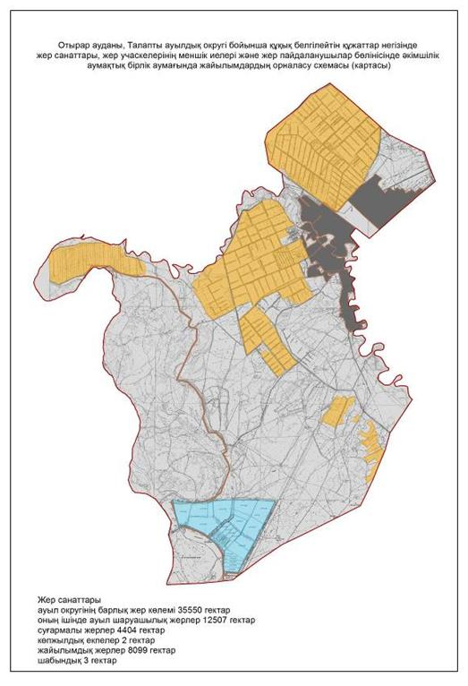

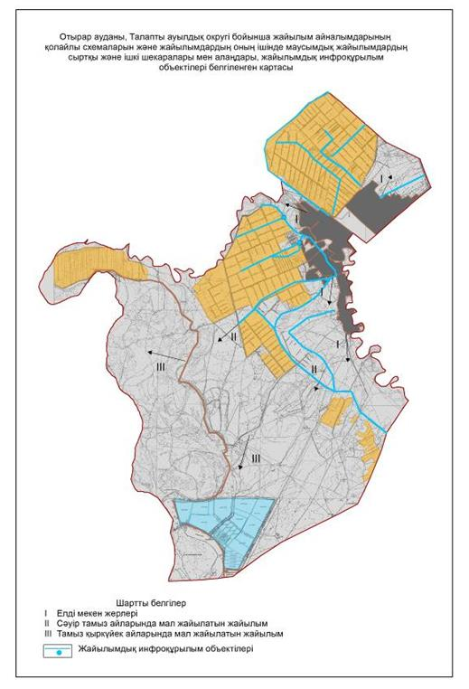

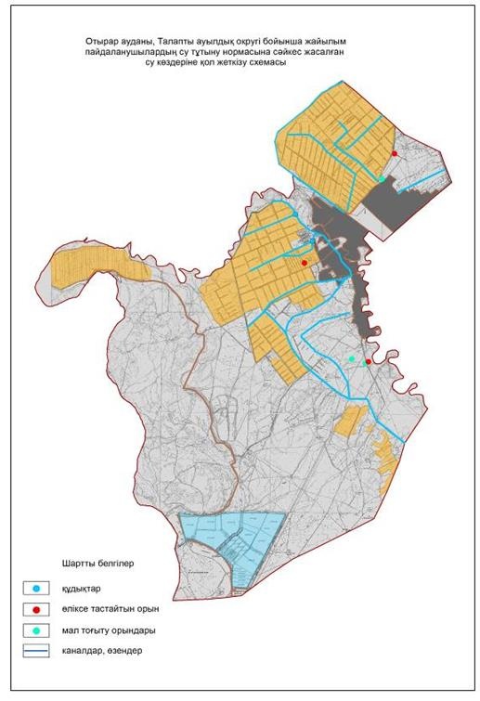

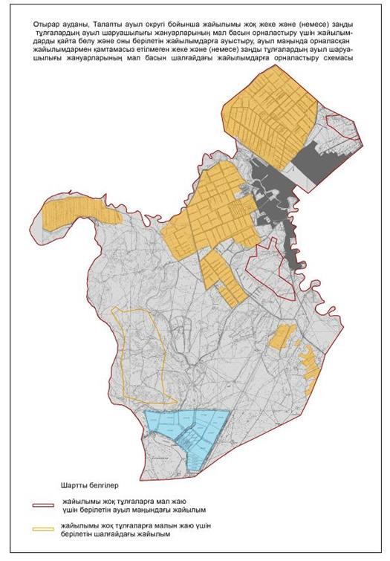

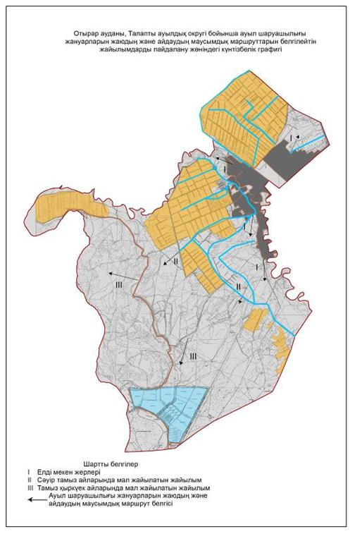

      11. Темір ауыл округі

      Орталығы-Темір ауылы.

      Елді мекендер-Темір, Ақшоқат, 37 Разъезд, Ұзынқұдық, Отырабад.

      Халық саны-4400 адам.

      Округтің барлық жер көлемі-2975 гектар.

      Елді мекен бойынша ауыл шаруашылығы жануарлары мал басының саны туралы деректер:

|  |  |  |  |  |  |
| --- | --- | --- | --- | --- | --- |
| № | Елді мекен | Түйе | Жылқы | Ірі қара мал | Уақ мал |
| 1 | Темір | - | 100 | 732 | 3345 |
| 2 | Ақшоқат | - | 46 | 364 | 1242 |
| 3 | 37 Разъезд | - | 65 | 219 | 1142 |
| 4 | Ұзынқұдық | - | 40 | 213 | 2012 |
| 5 | Отырабад | - | 85 | 428 | 1135 |
|  | Барлығы: |  | 336 | 1956 | 8876 |

      Ветеринариялық-санитариялық объектілер туралы мәлімет:

|  |  |  |  |  |  |
| --- | --- | --- | --- | --- | --- |
| № | Елді мекен | Мал дәрігерлік пунктері | Мал тоғыту орындары | Жасанды қашырым пунктері | Биотермиялық шұңқырлар |
| 1 | Темір | - | 1 | - | 1 |
| 2 | Ақшоқат | - | - | - | - |
| 3 | 37 Разъезд | - | - | - | - |
| 4 | Ұзынқұдық | - | - | - | - |
| 5 | Отырабад | - | 1 | - | - |
|  | Барлығы: | - | 2 | - | 1 |

      Ауыл шаруашылығы жануарларын жаюдың және айдаудың маусымдық маршурттарын белгілейтін жайылымдарды пайдалану жөніндегі күнтізбелік графигі. Сонымен қатар жайылымның кезеңінің ұзақтығы:

|  |  |  |  |
| --- | --- | --- | --- |
| № | Таулы аймаққа малдардың айдап шығарылу мерзімі | Таулы аймаққа шығарылған малдардың қайтарылу мерзімі | Ескерту |
| 1 | Сәуір-мамыр | Тамыз-қыркүйек |  |

      Ауыл шаруашылығы жануарларының мал басына шаққандағы жайылымның қажеттілігі туралы кестесі:

|  |  |  |  |  |  |  |  |  |  |  |  |
| --- | --- | --- | --- | --- | --- | --- | --- | --- | --- | --- | --- |
| № | Елді мекен | | Елді мекендердегі жалпы жайылымның жер көлемі, гектар | | | Мал басы мен қажетті жайылымдық жер көлемі, гектар | | | | | |
| Жылқы | | Норма, гектар | | Қажетті жайылым, гектар | Ірі қара |
| 1 | 2 | | 3 | | | 4 | | 5 | | 6 | 7 |
| 1 | Темір | | 2178 | | | 100 | | 9 | | 900 | 732 |
| 2 | Ақшоқат | | 68 | | | 46 | | 9 | | 414 | 364 |
| 3 | 37 Разъезд | | 36 | | | 65 | | 9 | | 585 | 219 |
| 4 | Ұзынқұдық | | 51 | | | 40 | | 9 | | 360 | 213 |
| 5 | Отырабад | | 117 | | | 85 | | 9 | | 765 | 428 |
|  | Барлығы: | | 2450 | | | 336 | | 9 | | 3024 | 1956 |
| Норма,  гектар | | Қажетті жайылым, гектар | | Уақ мал | Норма,  ектар | | Қажетті жайылым, гектар | | Жалпы қажет жайылым жер көлемі, гектар | | Елді мекендердің жалпы жайылыммен қажетті жайылымның айырмасы, (-,+) |
| 8 | | 9 | | 10 | 11 | | 12 | | 13 | | 14 |
| 8 | | 5856 | | 3345 | 2 | | 6690 | |  | |  |
| 8 | | 2912 | | 1242 | 2 | | 2484 | |  | |  |
| 8 | | 1752 | | 1142 | 2 | | 2284 | |  | |  |
| 8 | | 1704 | | 2012 | 2 | | 4024 | |  | |  |
| 8 | | 3424 | | 1135 | 2 | | 2270 | |  | |  |
| 8 | | 15648 | | 8876 | 2 | | 17752 | | 36424 | | -36424 |

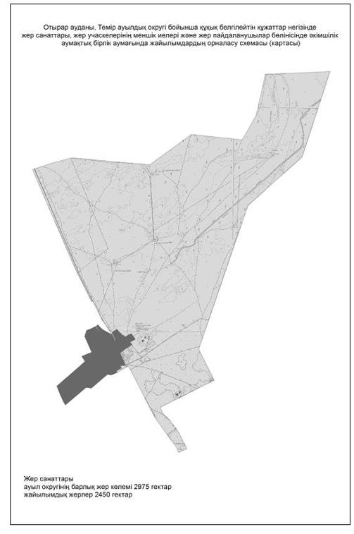

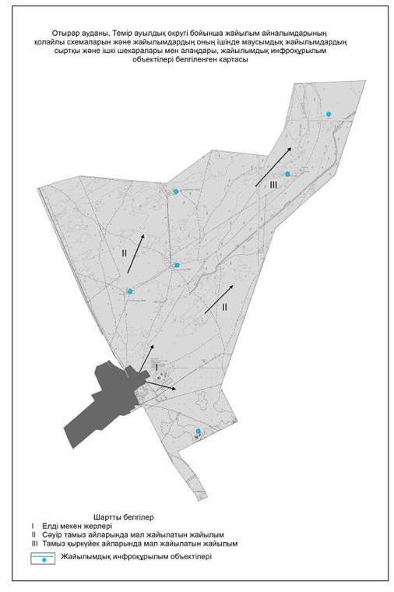

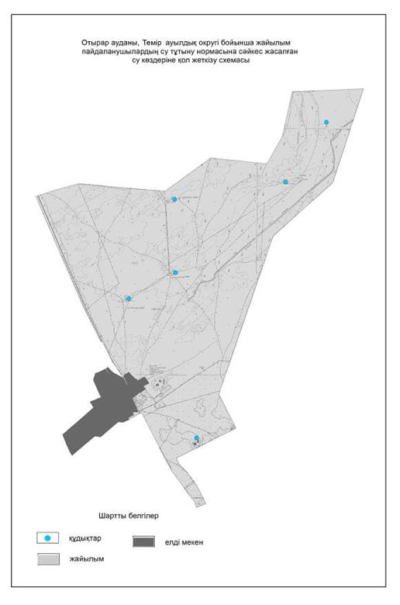

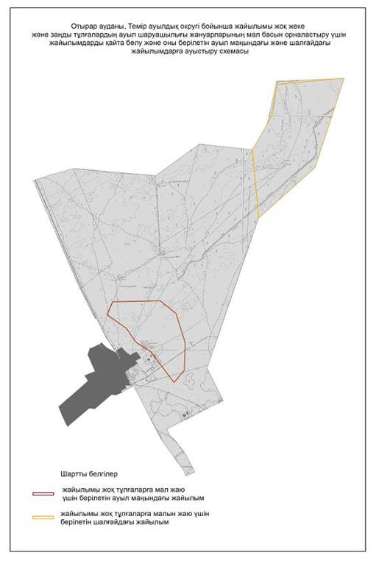

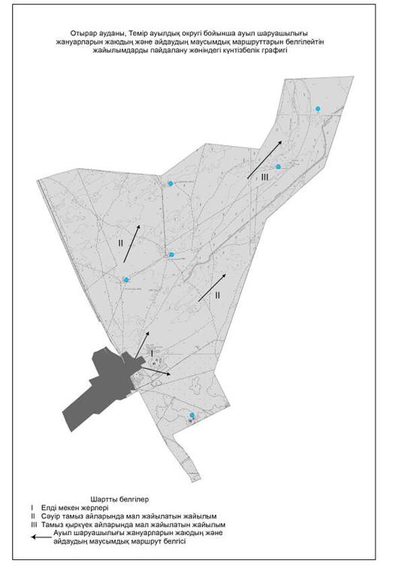

      12. Шәуілдір ауыл округі

      Орталығы-Шәуілдір ауылы.

      Елді мекендері-Шәуілдір.

      Халық саны-8995 адам

      Округтің барлық жер көлемі-1782 гектар.

      Елді мекен бойынша ауыл шаруашылығы жануарлары мал басының саны туралы деректер:

|  |  |  |  |  |  |
| --- | --- | --- | --- | --- | --- |
| № | Елді мекен | Түйе | Жылқы | Ірі қара мал | Уақ мал |
| 1 | Шәуілдір | - | 659 | 2233 | 3896 |
|  | Барлығы | - | 659 | 2233 | 3896 |

      Ветеринариялық-санитариялық объектілер туралы мәлімет:

|  |  |  |  |  |  |
| --- | --- | --- | --- | --- | --- |
| № | Елді мекендер | Мал дәрігерлік пунктері | Мал тоғыту орындары | Жасанды қашырым пунктері | Биотермиялық шұңқырлар |
| 1 | Шәуілдір | 1 | 1 | 1 | 1 |
|  | Барлығы | 1 | 1 | 1 | 1 |

      Ауыл шаруашылығы жануарларын жаюдың және айдаудың маусымдық маршурттарын белгілейтін жайылымдарды пайдалану жөніндегі күнтізбелік графигі. Сонымен қатар жайылымның кезеңінің ұзақтығы:

|  |  |  |  |
| --- | --- | --- | --- |
| № | Таулы аймаққа малдардың айдап шығарылу мерзімі | Таулы аймаққа шығарылған малдардың қайтарылу мерзімі | Ескерту |
| 1 | Сәуір-мамыр | Тамыз-қыркүйек |  |

      Ауыл шаруашылығы жануарларының мал басына шаққандағы жайылымның қажеттілігі туралы кестесі:

|  |  |  |  |  |  |  |  |  |  |  |  |  |
| --- | --- | --- | --- | --- | --- | --- | --- | --- | --- | --- | --- | --- |
| № | Елді мекен | | Елді мекендердегі жалпы жайылымның жер көлемі, гектар | | Мал басы мен қажетті жайылымдық жер көлемі, гектар | | | | | | | |
| Жылқы | | | Норма,  гектар | | Қажетті жайылым,  гектар | | Ірі қара |
| 1 | 2 | | 3 | | 4 | | | 5 | | 6 | | 7 |
| 1 | Шәуілдір | | 1451 | | 659 | | | 9,0 | | 5931 | | 2233 |
|  | Барлығы | | 1451 | | 659 | | | 9,0 | | 5931 | | 2233 |
| Норма,  гектар | | Қажетті жайылым, гектар | | Уақ мал | | Норма,  гектар | Қажетті жайылым,  гектар | | Жалпы қажет жайылым жер көлемі, гектар | | Елді мекендерің жалпы жайылыммен қажетті жайылымның айырмасы, (-,+) | |
| 8 | | 9 | | 10 | | 11 | 12 | | 13 | | 14 | |
| 8,0 | | 17864 | | 3896 | | 2 | 7792 | | 31587 | | -31587 | |
| 8,0 | | 17864 | | 3896 | | 2 | 7792 | | 31587 | | -31587 | |

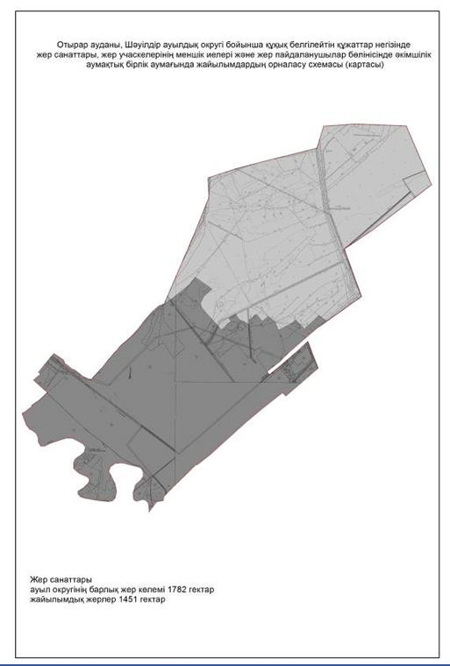

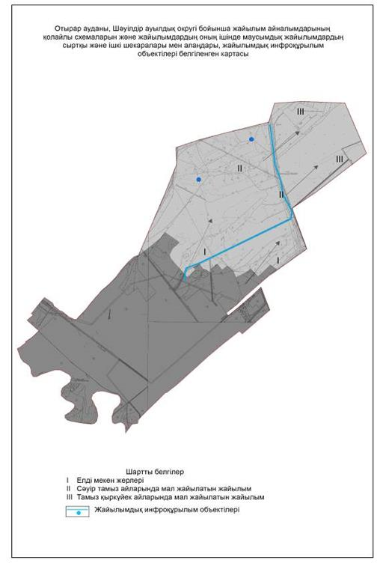

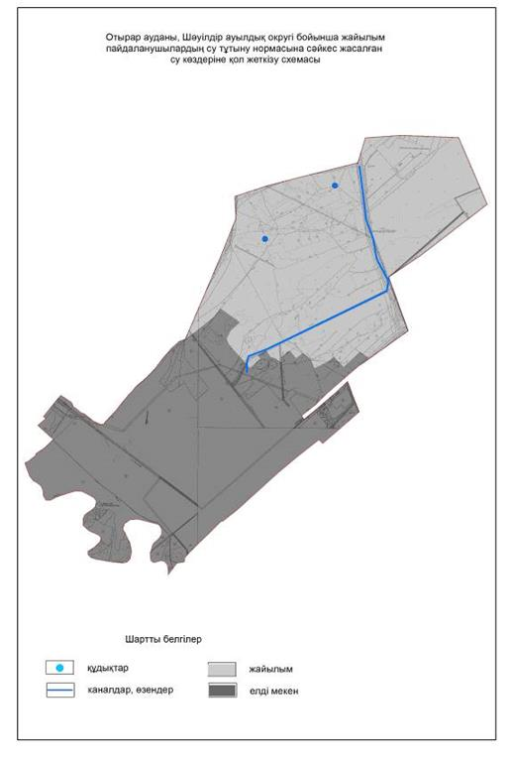

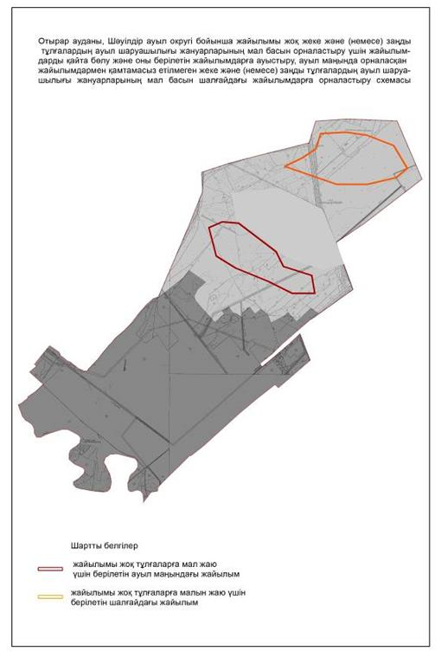

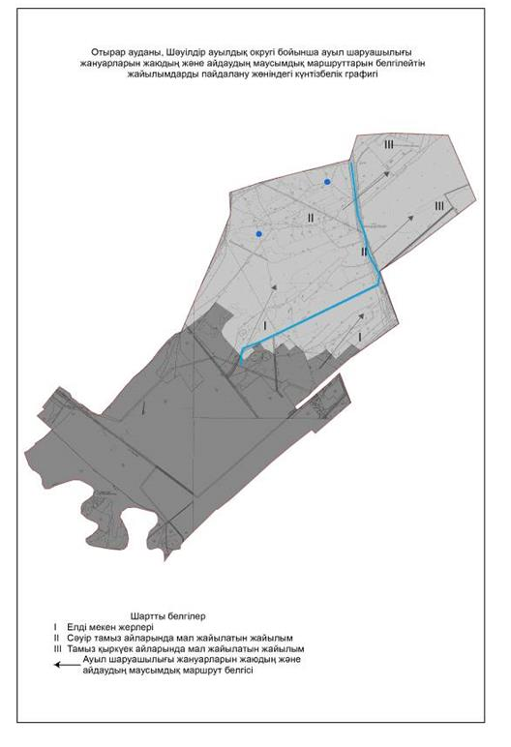

      13. Шілік ауыл округі

      Орталығы-Жаңа Шілік ауылы.

      Елді мекендері-Жаңа Шілік, Ескі Шілік.

      Халық саны-2595 адам.

      Округтің барлық жер көлемі-49737 гектар.

      Оның ішінде:

      ауыл шаруашылық жер-27574 гектар;

      Жалпы егістік-1489 гектар;

      суғармалы жер-1489 гектар;

      көп жылдық екпелер-6 гектар;

      шабындық жер-750 гектар;

      жайылымдық жер-25329 гектар.

      Елді мекен бойынша ауыл шаруашылығы жануарлары мал басының саны туралы деректер:

|  |  |  |  |  |  |
| --- | --- | --- | --- | --- | --- |
| № | Елді мекен | Түйе | Жылқы | Ірі қара мал | Уақ мал |
| 1 | Жаңа Шілік | 509 | 427 | 1986 | 15845 |
| 2 | Ескі Шілік | 403 | 509 | 2020 | 13526 |
|  | Барлығы: | 912 | 936 | 4006 | 29371 |

      Ветеринариялық-санитариялық объектілер туралы мәлімет:

|  |  |  |  |  |  |
| --- | --- | --- | --- | --- | --- |
| № | Елді мекен | Мал дәрігерлік пунктері | Мал тоғыту орындары | Жасанды қашырым пунктері | Биотермиялық шұңқырлар |
| 1 | Жаңа Шілік | - | 1 | 1 | 1 |
| 2 | Ескі Шілік | 1 | - | 1 | 1 |
|  | Барлығы: | 1 | 1 | 2 | 2 |

      Ауыл шаруашылығы жануарларын жаюдың және айдаудың маусымдық маршурттарын белгілейтін жайылымдарды пайдалану жөніндегі күнтізбелік графигі. Сонымен қатар жайылымның кезеңінің ұзақтығы:

|  |  |  |  |
| --- | --- | --- | --- |
| № | Таулы аймаққа малдардың айдап шығарылу мерзімі | Таулы аймаққа шығарылған малдардың қайтарылу мерзімі | Ескерту |
| 1 | Сәуір-мамыр | Тамыз-қыркүйек |  |

      Ауыл шаруашылығы жануарларының мал басына шаққандағы жайылымның қажеттілігі туралы кестесі:

|  |  |  |  |  |  |  |  |  |  |  |  |  |  |
| --- | --- | --- | --- | --- | --- | --- | --- | --- | --- | --- | --- | --- | --- |
| № | | Елді мекен | Елді мекендердегі жалпы жайылымның жер көлемі, гектар | | | Мал басы мен қажетті жайылымдық жер көлемі, гектар | | | | | | | |
| Түйе | | | Норма,  гектар | Қажетті жайылым, гектар | | Жылқы | |
| 1 | | 2 | 3 | | | 4 | | | 5 | 6 | | 7 | |
| 1 | | Жаңа Шілік | 17045 | | | 509 | | | 12 | 6108 | | 427 | |
| 2 | | Ескі Шілік | 20093 | | | 403 | | | 12 | 4836 | | 509 | |
|  | | Барлығы: | 37138 | | | 912 | | | 12 | 10944 | | 936 | |
| Норма  гектар | Қажетті жайылым, гектар | | | Ірі қара мал | | | Норма, гектар | Қажетті жайылым, гектар | | Уақ мал | | | Норма, гектар |
| 8 | 9 | | | 10 | | | 11 | 12 | | 13 | | | 14 |
| 9 | 3843 | | | 1986 | | | 8 | 15888 | | 15845 | | | 2 |
| 9 | 4581 | | | 2020 | | | 8 | 16160 | | 13526 | | | 2 |
| 9 | 8424 | | | 4006 | | | 8 | 32048 | | 29371 | | | 2 |
| Қажетті жайылым, гектар | | | | | Жалпы қажет жайылым жер көлемі, гектар | | | | | | Елді мекендердің жалпы жайылыммен қажетті жайылымның айырмасы, (-,+) | | |
| 15 | | | | | 16 | | | | | | 17 | | |
| 31690 | | | | | 57529 | | | | | | -40484 | | |
| 27052 | | | | | 52629 | | | | | | -32536 | | |
| 58742 | | | | | 110158 | | | | | | -73020 | | |

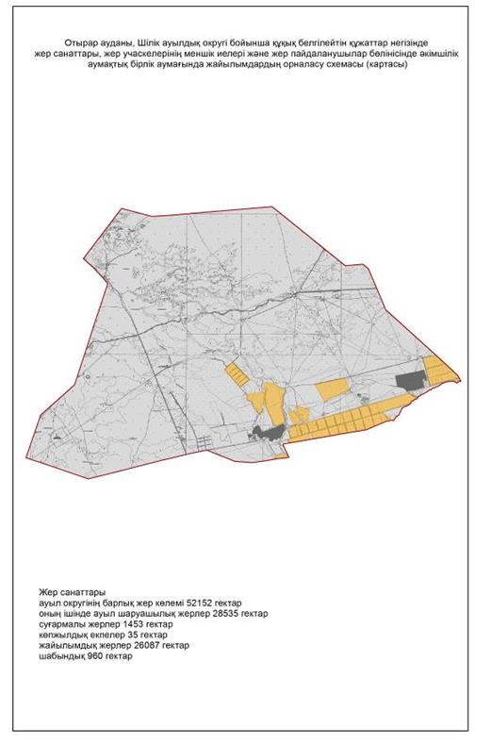

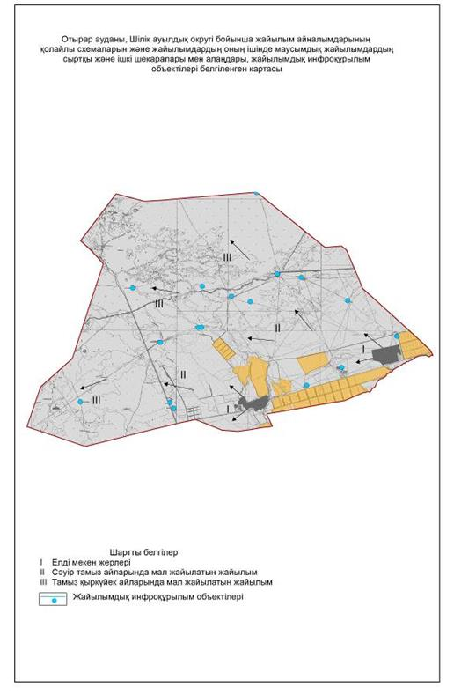

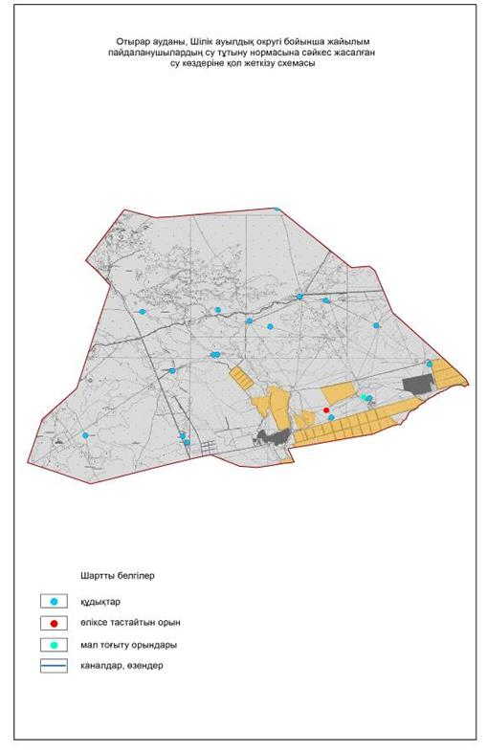

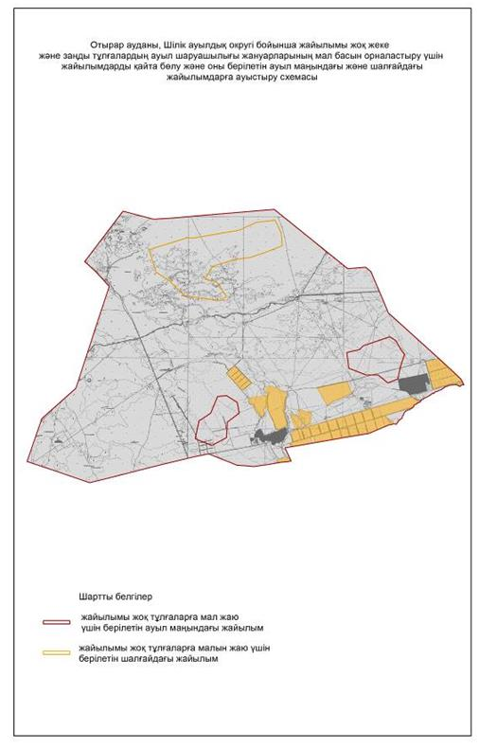

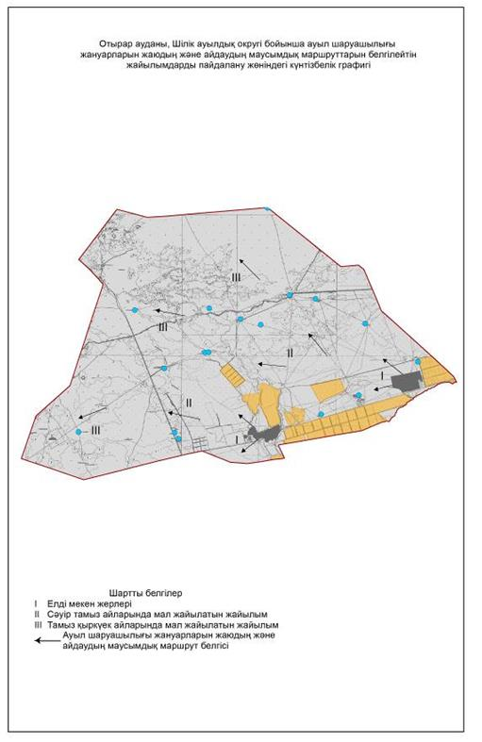

© 2012. Қазақстан Республикасы Әділет министрлігінің «Қазақстан Республикасының Заңнама және құқықтық ақпарат институты» ШЖҚ РМК